**Parte 1**

**ADO.NET**

ADO.NET es un conjunto de [componentes del software](https://es.wikipedia.org/wiki/Componente_de_software) que pueden ser usados por los programadores para acceder a datos y a servicios de datos. Es parte de la biblioteca de clases base que están incluidas en el Microsoft [.NET](https://es.wikipedia.org/wiki/.NET) Framework. Es comúnmente usado por los programadores para acceder y para modificar los datos almacenados en un [Sistema Gestor de Bases de Datos](https://es.wikipedia.org/wiki/Sistema_Gestor_de_Bases_de_Datos) Relacionales, aunque también puede ser usado para acceder a datos en fuentes no relacionales.

1. Ado.net es un conjunto de clases que exponen servicios de acceso a datos para los programadores de .NET framework.
2. Ado.net ofrece abundancia de componentes para la creación de aplicaciones de uso compartido de datos distribuidas
3. Constituye una parte integral de .net framework y proporciona acceso a datos relacionales, XML y de aplicaciones

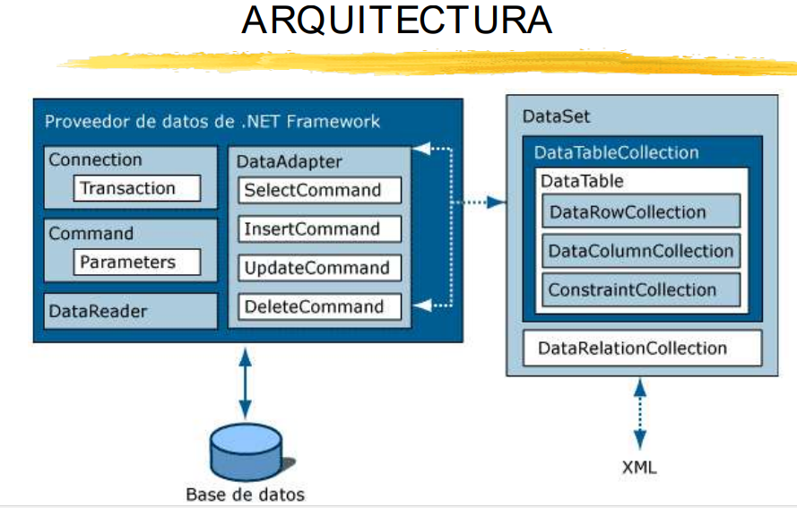

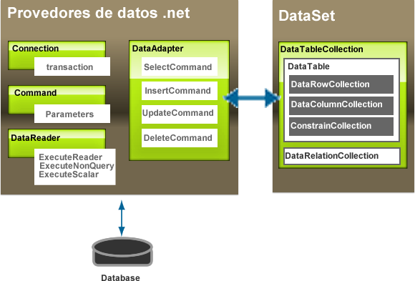

1. Ado.net satisface diversas necesidades de desarrollo como la creación de clientes de base de datos front end y objetos empresariales de nivel medio que utilizan aplicaciones, herramientas, lenguajes o exploradores de internet

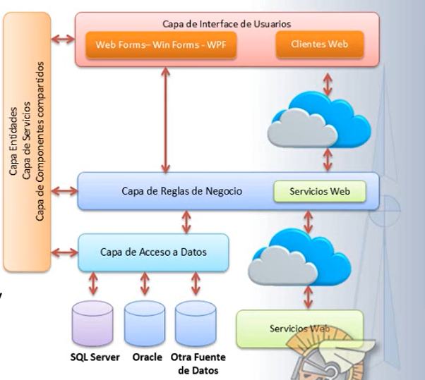

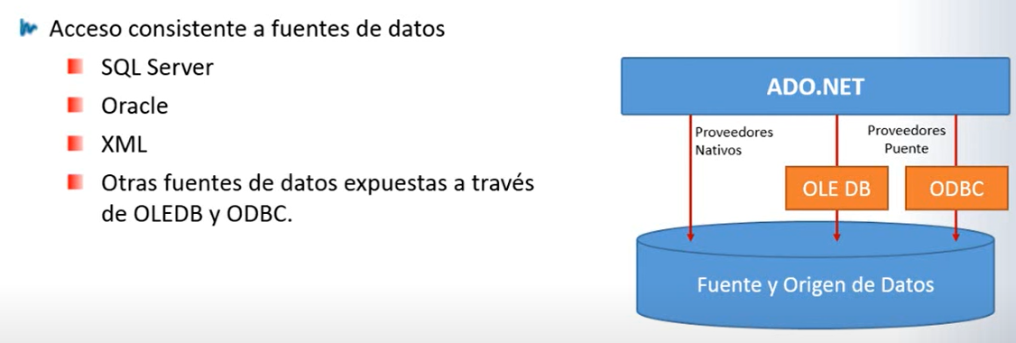

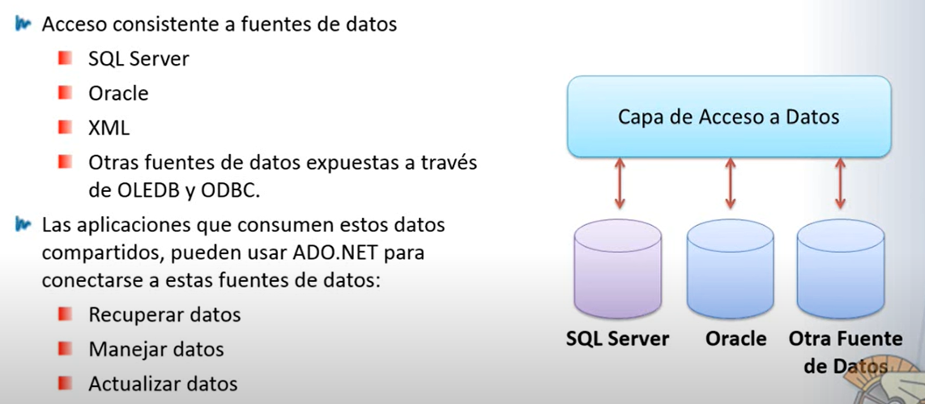

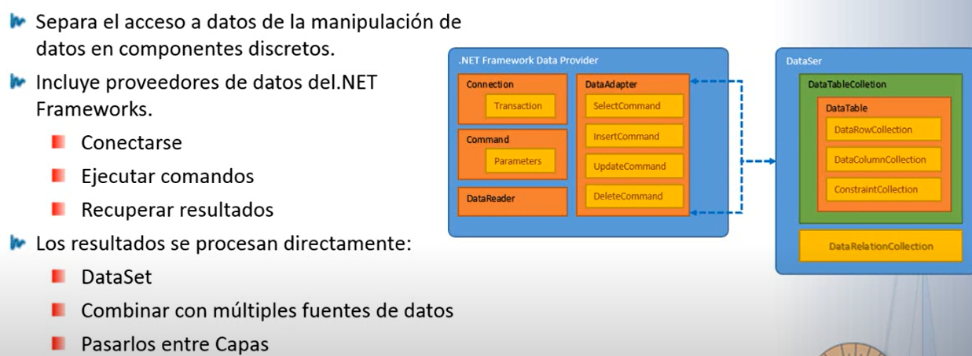

Dataset

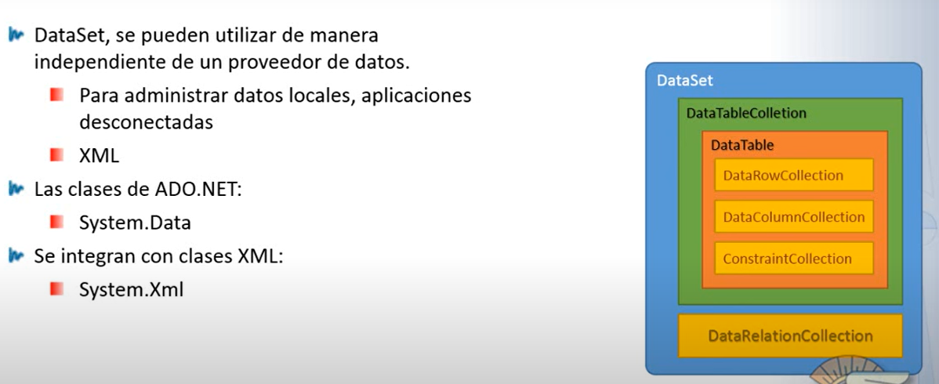

**Aplicaciones conectadas**

1.

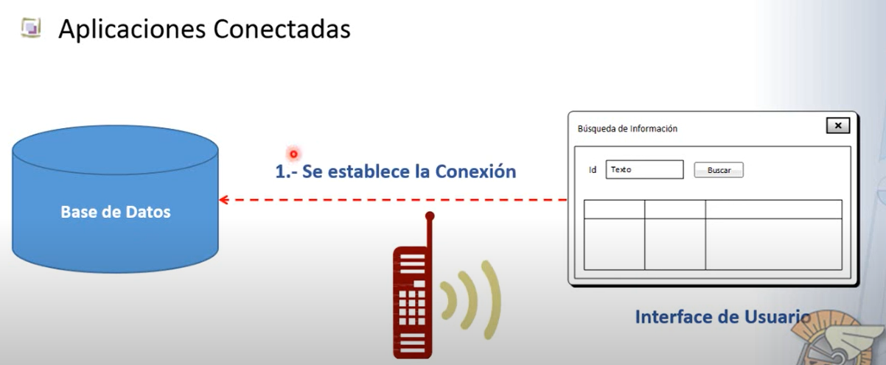

2.

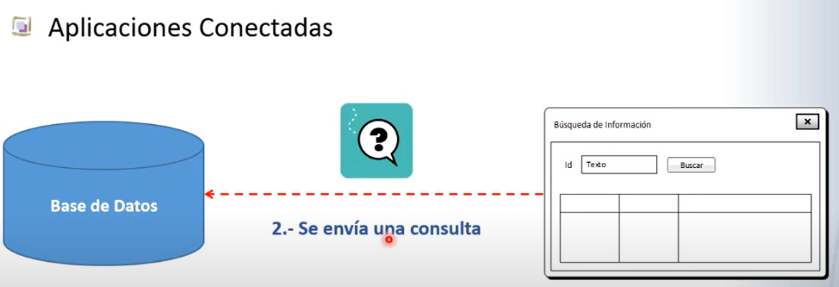

3.

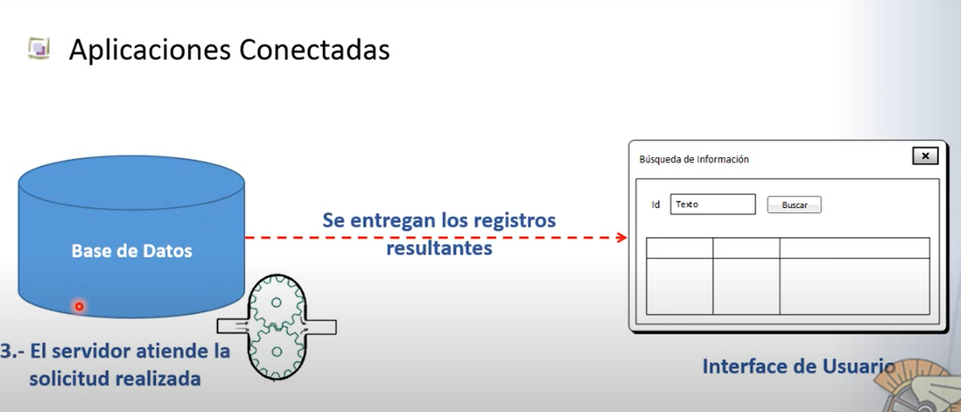

**Aplicaciones desconectadas**

**1.**

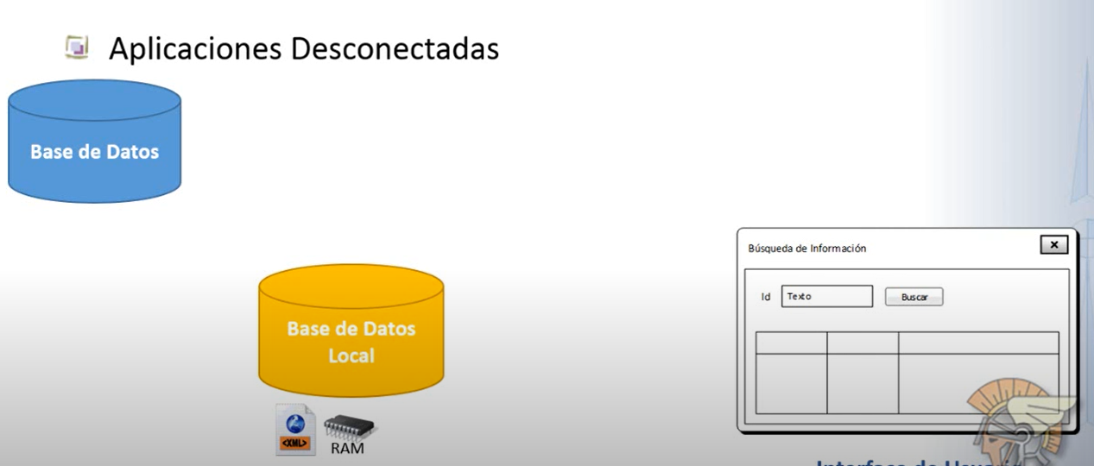

**2.**

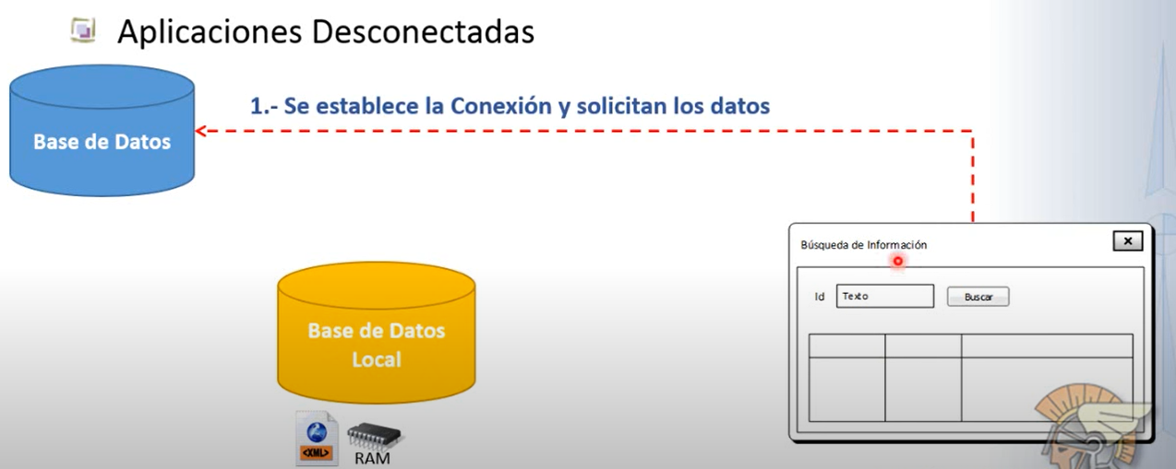

**3.**

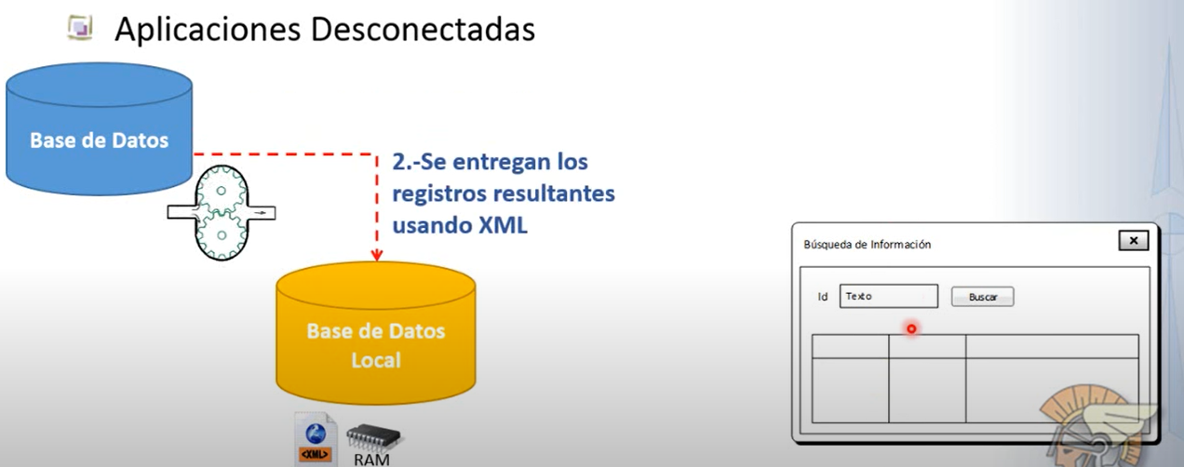

**4.**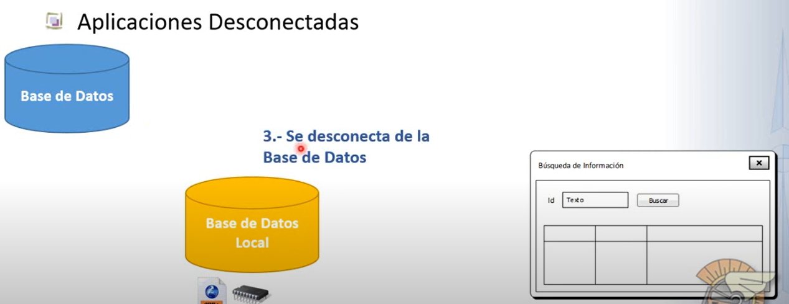

**5.**

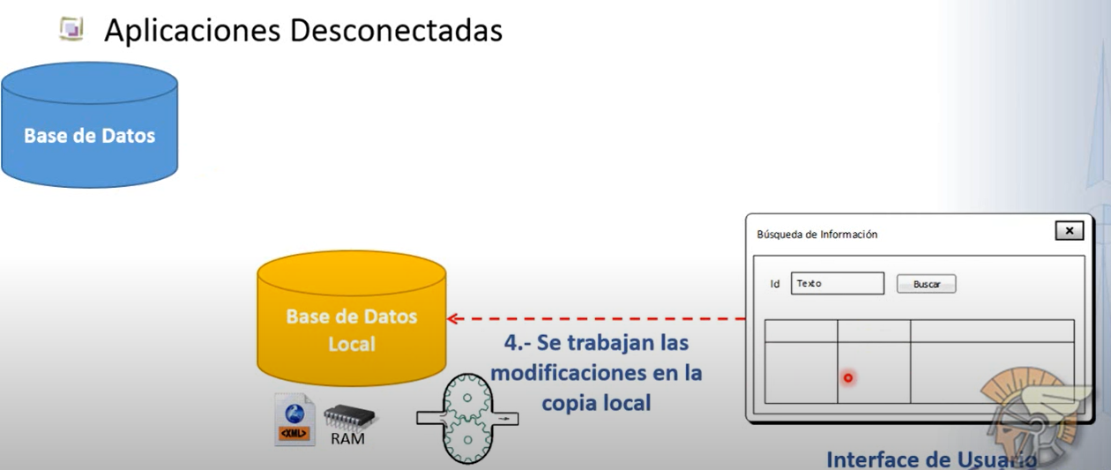

**6.**

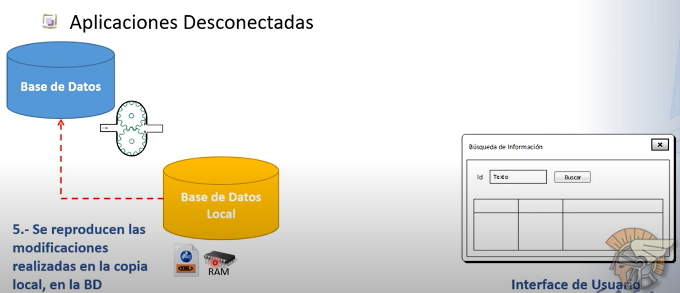

**COMPONENTES DE ADO.NET**

Existen dos componentes de ADO.NET que se pueden utilizar para obtener acceso a datos y manipularlos:

* Proveedores de datos de .NET Framework
* El DataSet

**Proveedores de datos de .NET Framework**

Los proveedores de datos de .NET Framework son componentes diseñados explícitamente para la manipulación de datos y el acceso rápido a datos de sólo lectura y sólo avance.

El objeto **Connection** proporciona conectividad a un origen de datos.

El objeto **Command** permite tener acceso a comandos de base de datos para devolver datos, modificar datos, ejecutar procedimientos almacenados y enviar o recuperar información sobre parámetros.

El objeto **DataReader** proporciona una secuencia de datos de alto rendimiento desde el origen de datos.

Por último, el objeto **DataAdapter** proporciona el puente entre el objeto **DataSet** y el origen de datos. El **DataAdapter** utiliza objetos**Command** para ejecutar comandos SQL en el origen de datos tanto para cargar el **DataSet** con datos como para reconciliar en el origen de datos los cambios aplicados a los datos incluidos en el **DataSet**.

**DataSet**

El DataSet de ADO.NET está expresamente diseñado para el acceso a datos independientemente del origen de datos. Como resultado, se puede utilizar con múltiples y distintos orígenes de datos, con datos XML o para administrar datos locales de la aplicación. El **DataSet** contiene una colección de uno o más objetos DataTable formados por filas y columnas de datos, así como información sobre claves principales, claves externas, restricciones y relaciones relativa a los datos incluidos en los objetos **DataTable**.

En el diagrama siguiente se ilustra la relación entre un proveedor de datos de .NET Framework y un **DataSet**.

Arquitectura de ADO.NET

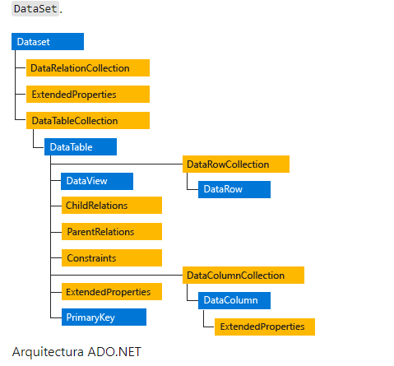

<https://es.slideshare.net/paul_adriano/adonet-40380407>

**parte 2**

ado.net

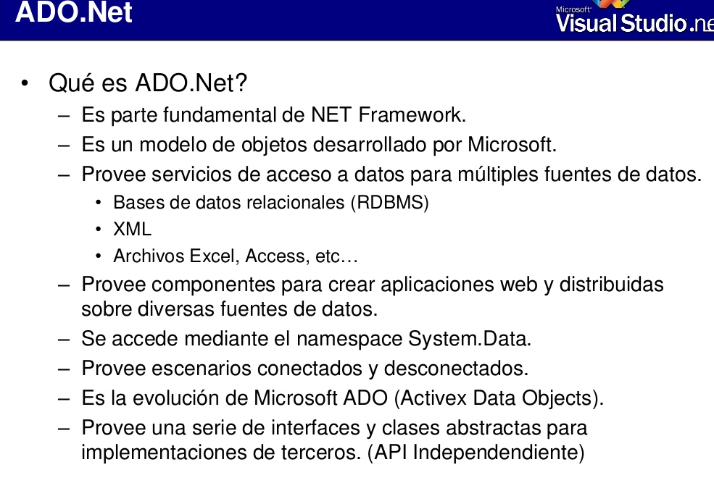

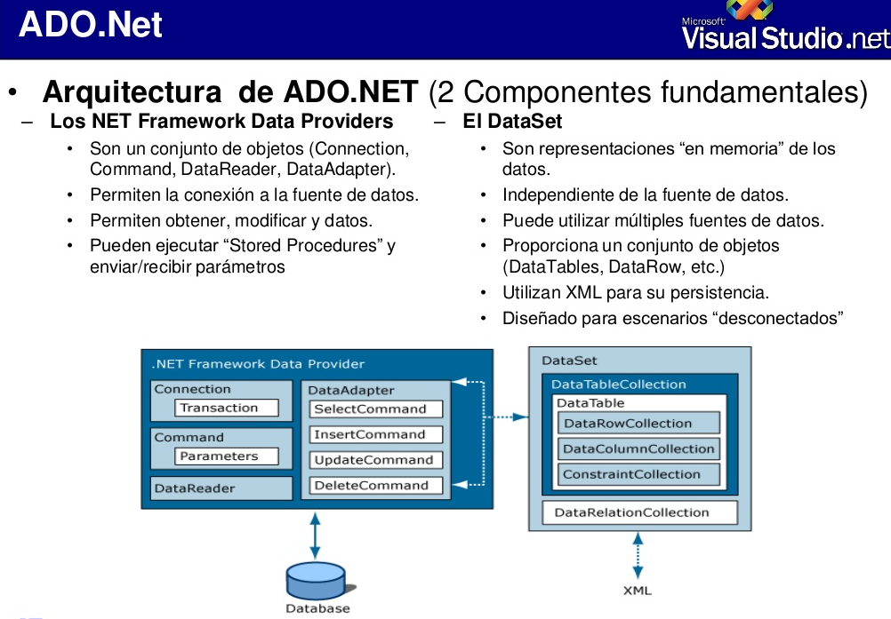

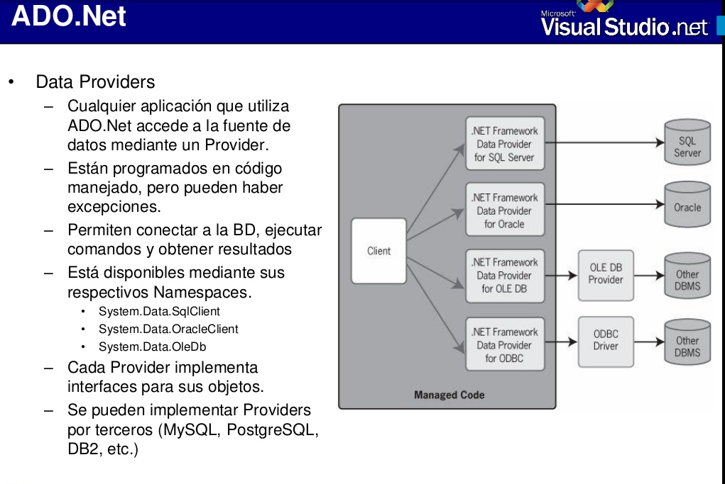

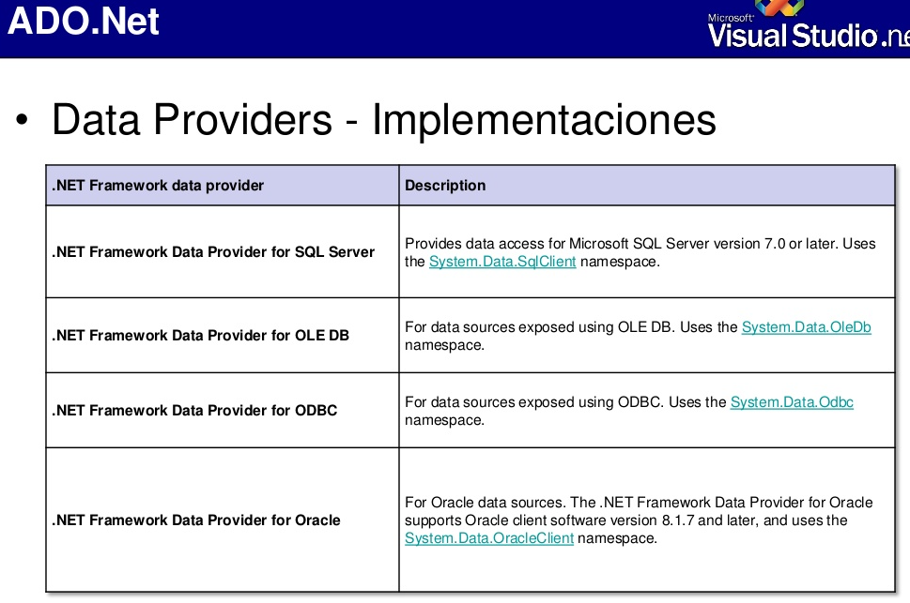

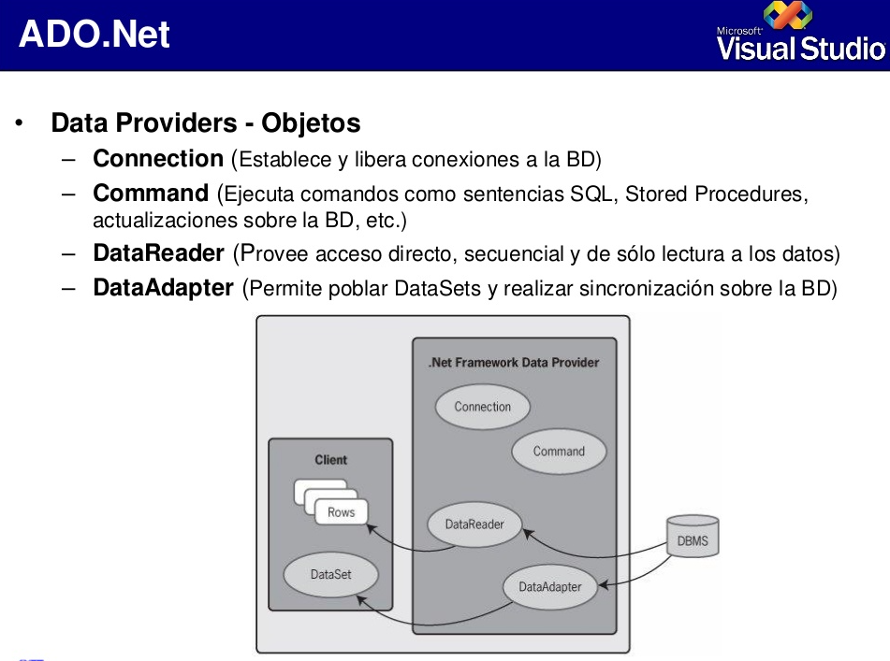

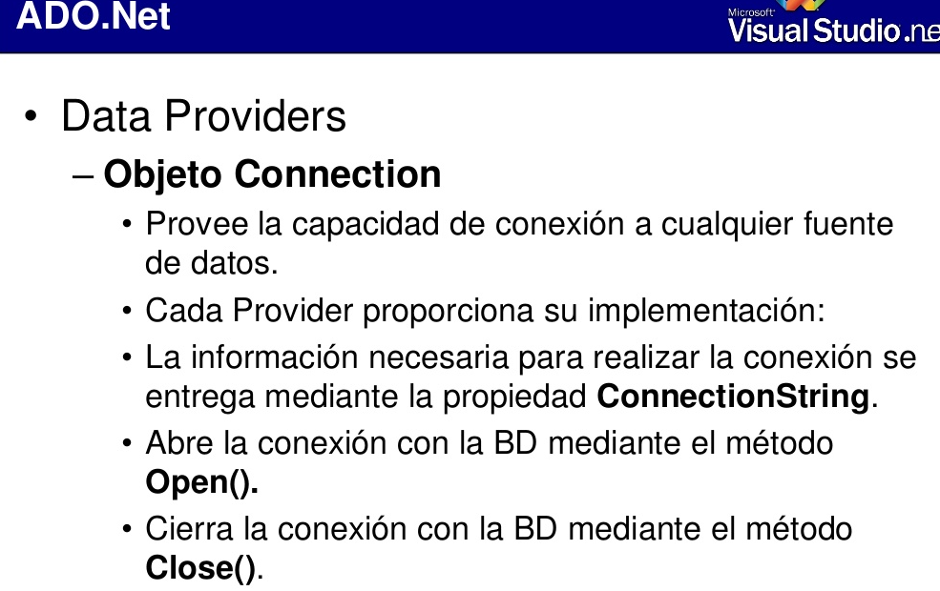

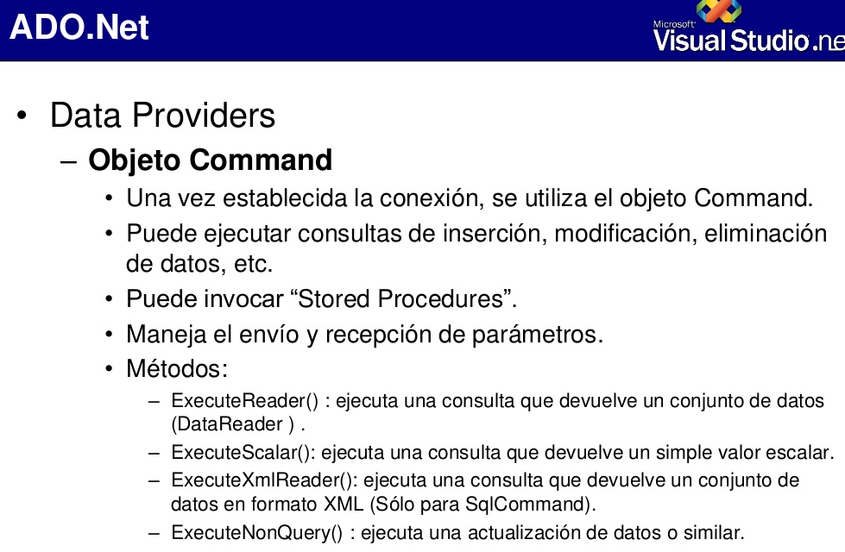

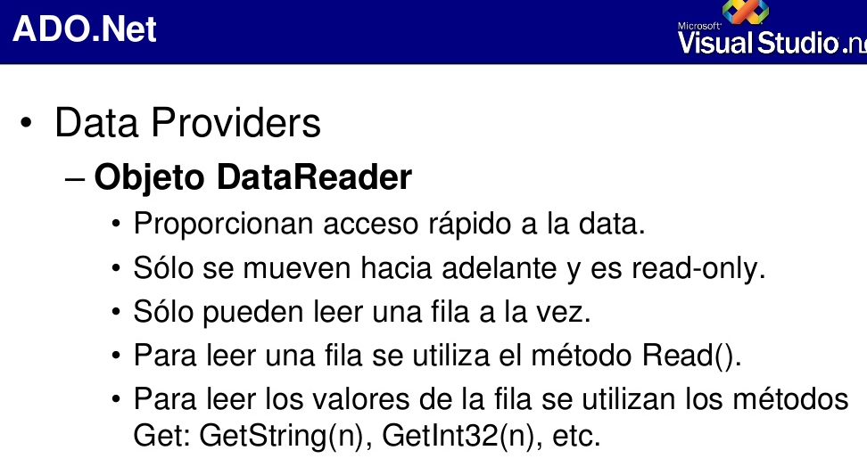

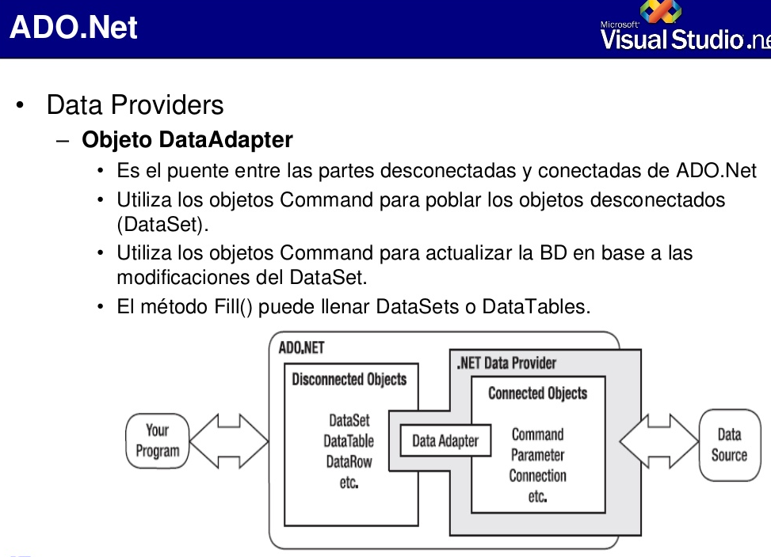

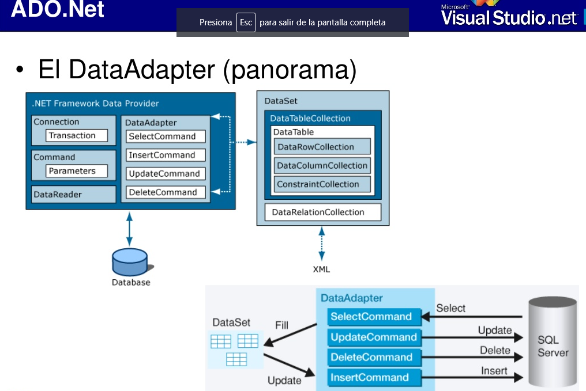

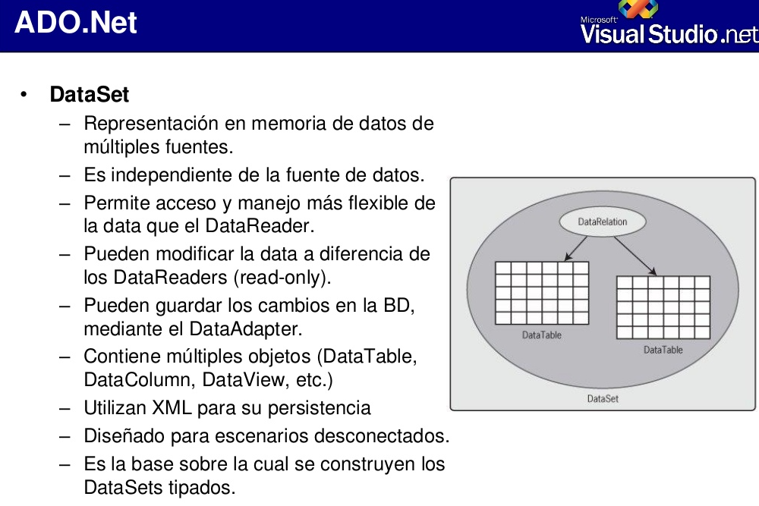

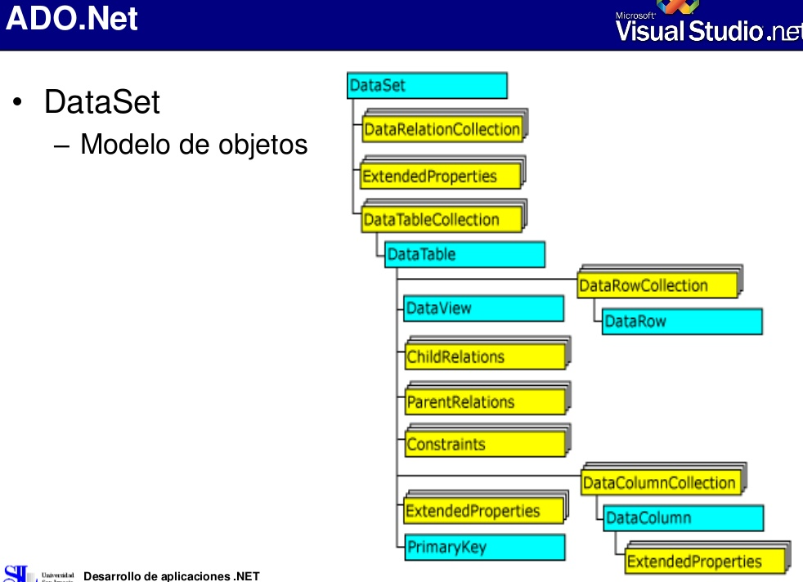

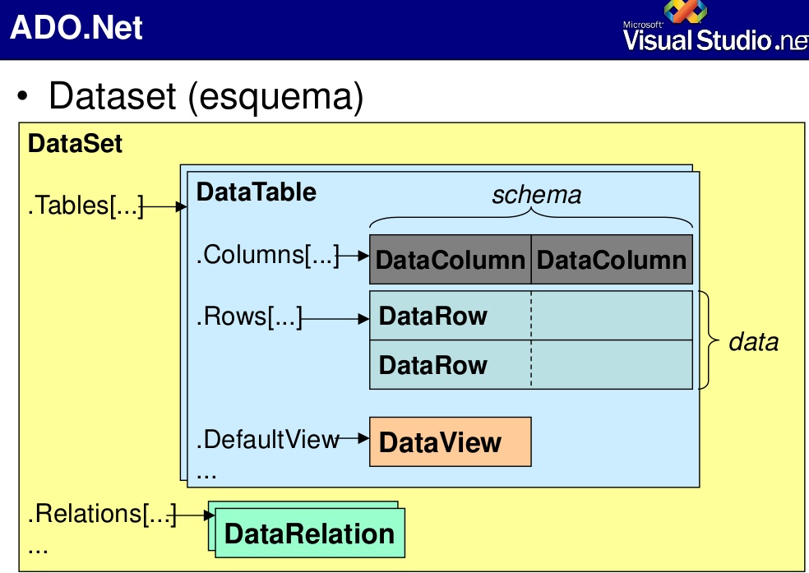

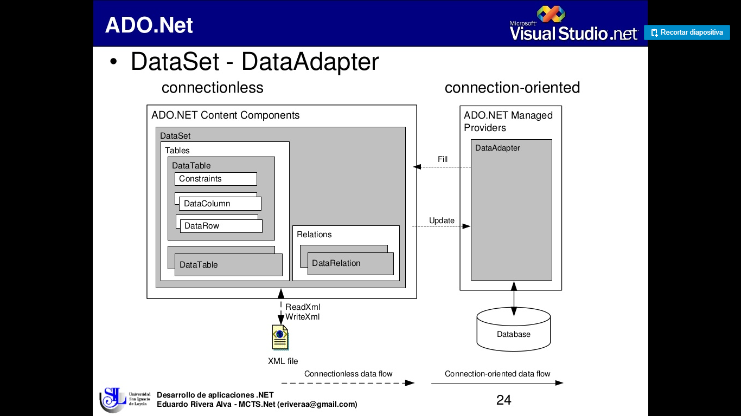

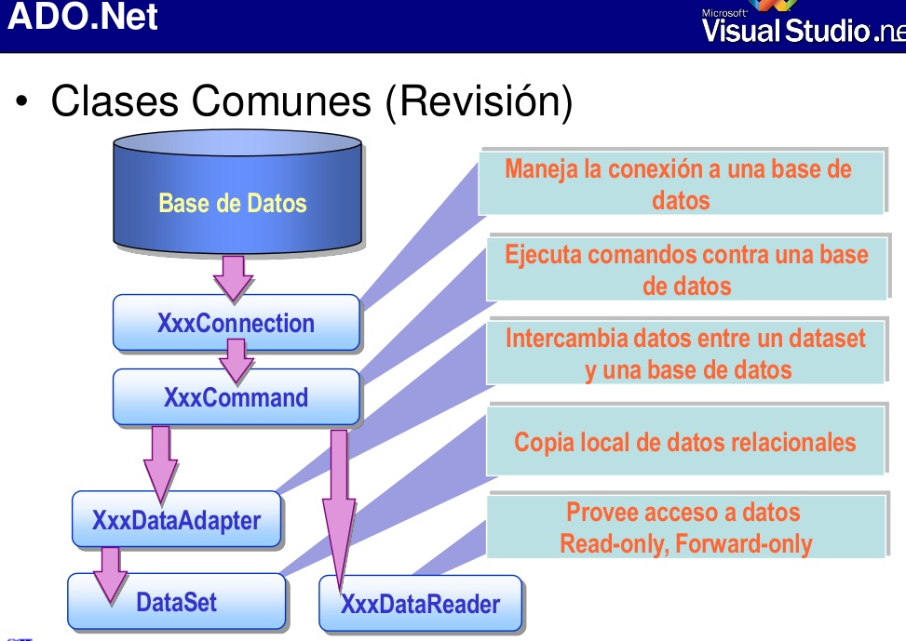

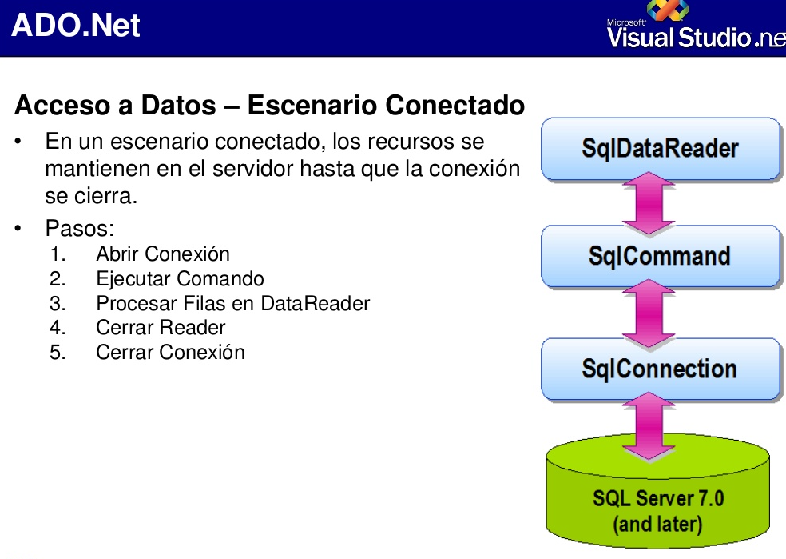

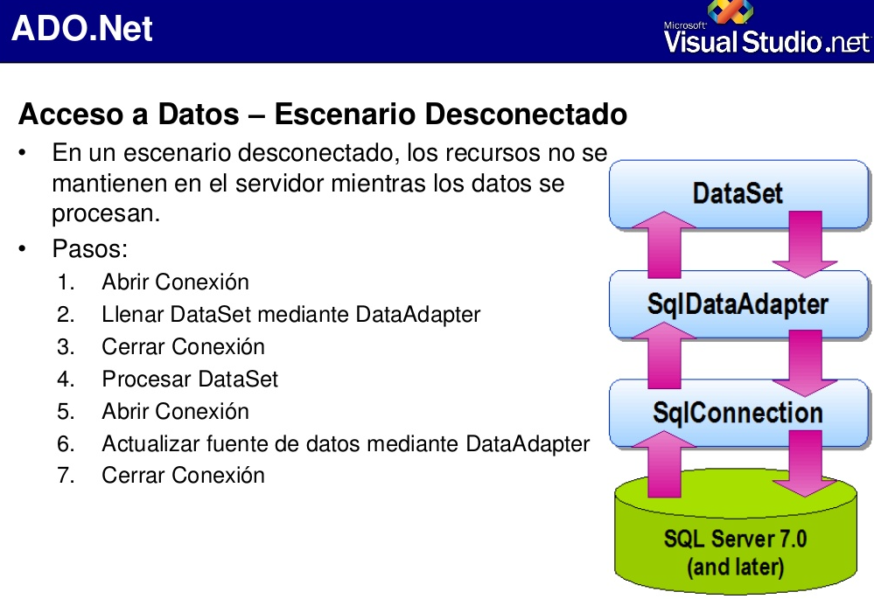

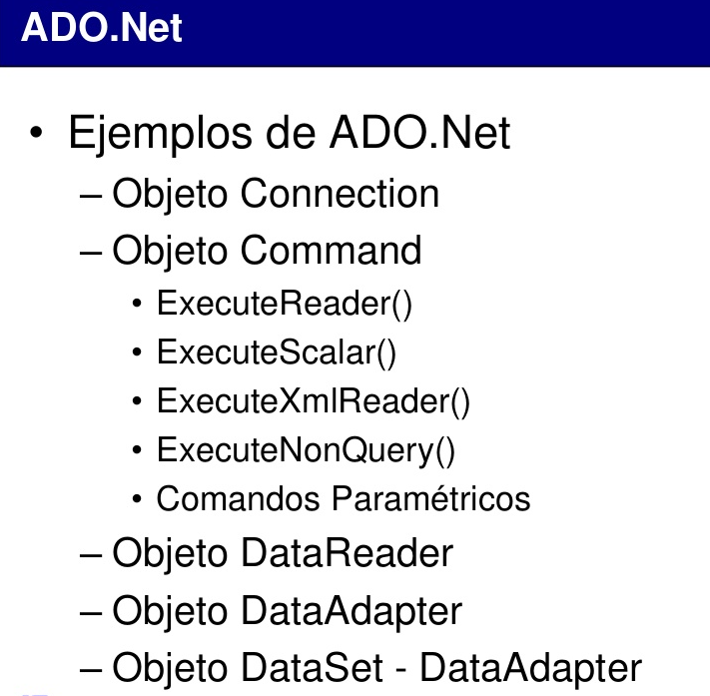

**Manteamientos sql**

create database estudiantes

use estudiantes

--tabla estudiantes

create table estudiantes(

id_estudiante int identity(1,1) primary key,

cedula int,

nombre varchar(50),

apellido varchar(50)

)

--procedimiento almacenado buscar estudiante--

create proc sp_buscar_estudiante

@buscar varchar(50)

as

select * from estudiantes

where nombre like @buscar + '%'

--procedimiento almacenado insertar estudiante

create proc sp_insertar_estudiante

@cedula int,

@nombre varchar(50),

@apellido varchar(50)

as

insert into estudiantes values( @cedula, @nombre,@apellido)

--procedimiento almacenado editar estudiante

create proc sp_editar_estudiante

@id_estudiante int,

@cedula int,

@nombre varchar(50),

@apellido varchar(50)

as

update estudiantes set cedula = @cedula, nombre = @nombre, apellido = @apellido

where id_estudiante = @id_estudiante

--procedimiento almacenado eliminar estudiante

create proc sp_eliminar_estudiante

@id_estudiante int

as

Delete estudiantes where id_estudiante = @id_estudiante

select * from estudiantes

**N Capas**

1. **Creamos una solución en blanco.**

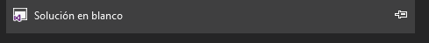

1. **Creamos 3 bibliotecas de clases y una aplicación de Windows forms**

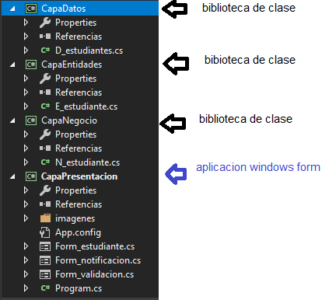

1. **Agregamos las referencias a las entre las clases**

* **CapaDatos: capaEntidades**
* **CapaEntidades: ninguna**
* **CapaNegocio: capaEntidades y CapaDatos**
* **CapaPresentacion: capaEntidades y CapaNegocio**

**Se agregarían de la siguiente manera:**

**Click derecho referencia, agregar referencia, seleccionar la referencia y aceptar.**

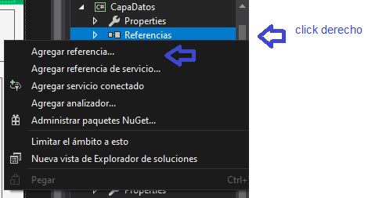

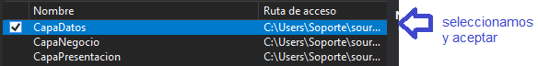

**String de conexión.**

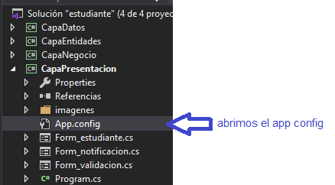

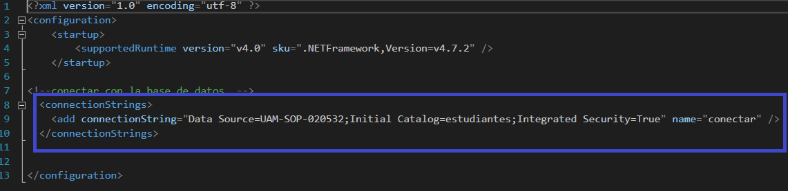

**Copiar:**

<connectionStrings>

<add connectionString="Data Source=UAM-SOP-020532;Initial Catalog=estudiantes;Integrated Security=True" name="conectar" />

</connectionStrings>

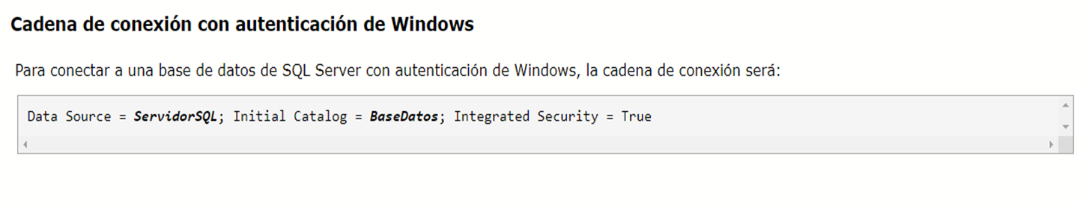

**copiar**

Data Source = ***ServidorSQL***; Initial Catalog = ***BaseDatos***; Integrated Security = True

**En las clases de capaDatos ponemos**

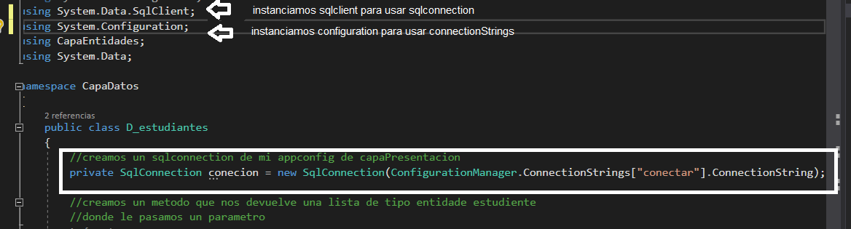

**Métodos capaDatos.**

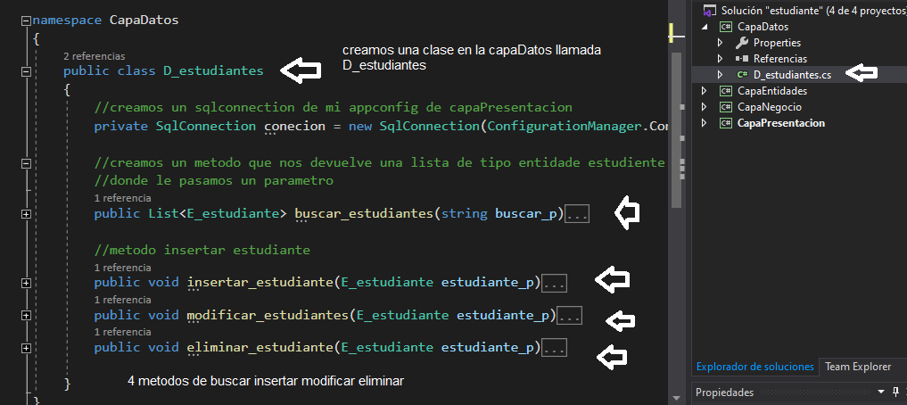

1. **Metodo buscar estudiante**

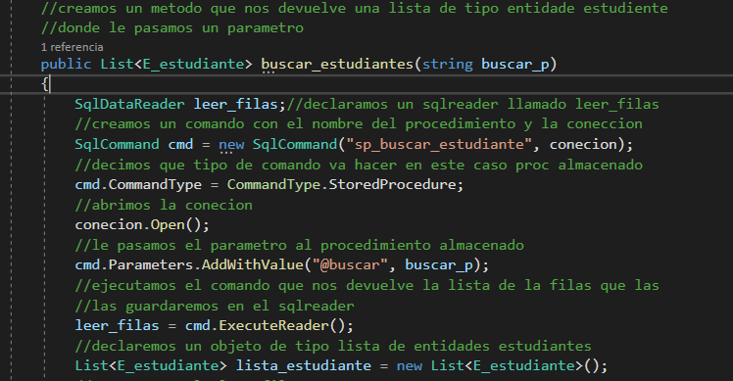

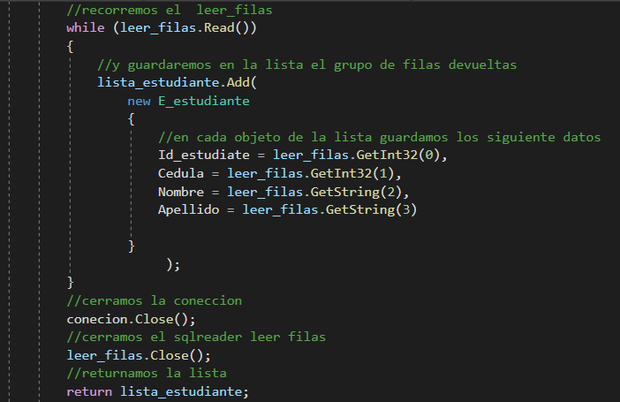

**Copiar:**

public List<E_estudiante> buscar_estudiantes(string buscar_p)

{

SqlDataReader leer_filas;//declaramos un sqlreader llamado leer_filas

//creamos un comando con el nombre del procedimiento y la coneccion

SqlCommand cmd = new SqlCommand("sp_buscar_estudiante", conecion);

//decimos que tipo de comando va hacer en este caso proc almacenado

cmd.CommandType = CommandType.StoredProcedure;

//abrimos la conecion

conecion.Open();

//le pasamos el parametro al procedimiento almacenado

cmd.Parameters.AddWithValue("@buscar", buscar_p);

//ejecutamos el comando que nos devuelve la lista de la filas que las

//las guardaremos en el sqlreader

leer_filas = cmd.ExecuteReader();

//declaremos un objeto de tipo lista de entidades estudiantes

List<E_estudiante> lista_estudiante = new List<E_estudiante>();

//recorremos el leer_filas

while (leer_filas.Read())

{

//y guardaremos en la lista el grupo de filas devueltas

lista_estudiante.Add(

new E_estudiante

{

//en cada objeto de la lista guardamos los siguiente datos

Id_estudiate = leer_filas.GetInt32(0),

Cedula = leer_filas.GetInt32(1),

Nombre = leer_filas.GetString(2),

Apellido = leer_filas.GetString(3)

}

);

}

//cerramos la coneccion

conecion.Close();

//cerramos el sqlreader leer filas

leer_filas.Close();

//returnamos la lista

return lista_estudiante;

}

1. **Metodo insertar usuario**

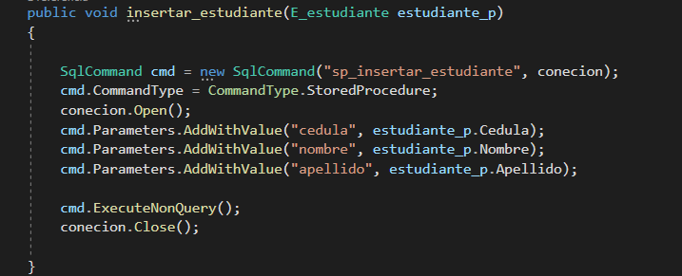

**Copia:**

public void insertar_estudiante(E_estudiante estudiante_p)

{

SqlCommand cmd = new SqlCommand("sp_insertar_estudiante", conecion);

cmd.CommandType = CommandType.StoredProcedure;

conecion.Open();

cmd.Parameters.AddWithValue("cedula", estudiante_p.Cedula);

cmd.Parameters.AddWithValue("nombre", estudiante_p.Nombre);

cmd.Parameters.AddWithValue("apellido", estudiante_p.Apellido);

cmd.ExecuteNonQuery();

conecion.Close();

}

1. **Metodo modificar estudiante**

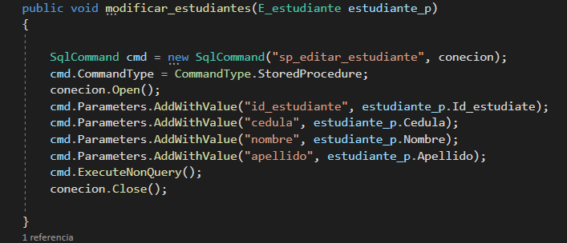

**Copiar:**

public void modificar_estudiantes(E_estudiante estudiante_p)

{

SqlCommand cmd = new SqlCommand("sp_editar_estudiante", conecion);

cmd.CommandType = CommandType.StoredProcedure;

conecion.Open();

cmd.Parameters.AddWithValue("id_estudiante", estudiante_p.Id_estudiate);

cmd.Parameters.AddWithValue("cedula", estudiante_p.Cedula);

cmd.Parameters.AddWithValue("nombre", estudiante_p.Nombre);

cmd.Parameters.AddWithValue("apellido", estudiante_p.Apellido);

cmd.ExecuteNonQuery();

conecion.Close();

}

1. **Metodo eliminar estudiante**

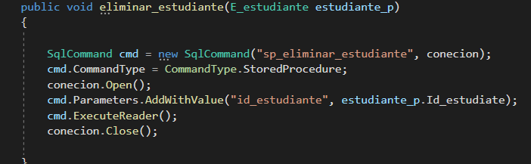

**Copiar:**

public void eliminar_estudiante(E_estudiante estudiante_p)

{

SqlCommand cmd = new SqlCommand("sp_eliminar_estudiante", conecion);

cmd.CommandType = CommandType.StoredProcedure;

conecion.Open();

cmd.Parameters.AddWithValue("id_estudiante", estudiante_p.Id_estudiate);

cmd.ExecuteReader();

conecion.Close();

}

**Métodos capaEntidad.**

**Creamos una clases llamada E_estudiantes y declaramos los atributos y sus get y set**

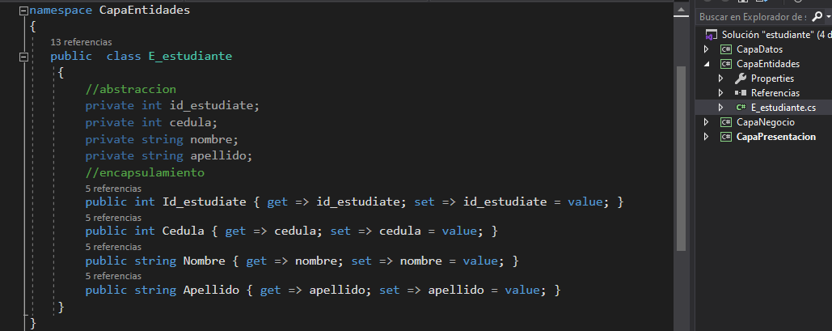

**Como crear los set y get automáticos:**

**1.**

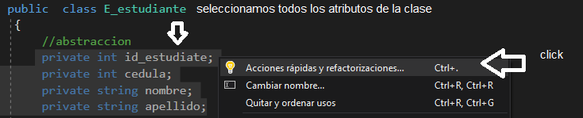

**2.**

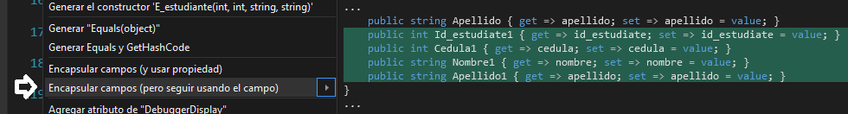

**Copiar:**

private int id_estudiate;

private int cedula;

private string nombre;

private string apellido;

//encapsulamiento

public int Id_estudiate { get => id_estudiate; set => id_estudiate = value; }

public int Cedula { get => cedula; set => cedula = value; }

public string Nombre { get => nombre; set => nombre = value; }

public string Apellido { get => apellido; set => apellido = value; }

**Métodos capaNegocio.**

**Creamos una clase llamada N_estudiante**

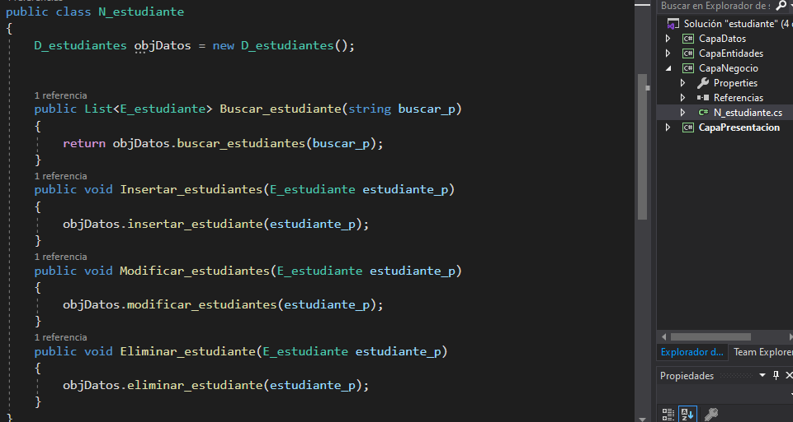

**Copiar**

D_estudiantes objDatos = new D_estudiantes();

public List<E_estudiante> Buscar_estudiante(string buscar_p)

{

return objDatos.buscar_estudiantes(buscar_p);

}

public void Insertar_estudiantes(E_estudiante estudiante_p)

{

objDatos.insertar_estudiante(estudiante_p);

}

public void Modificar_estudiantes(E_estudiante estudiante_p)

{

objDatos.modificar_estudiantes(estudiante_p);

}

public void Eliminar_estudiante(E_estudiante estudiante_p)

{

objDatos.eliminar_estudiante(estudiante_p);

}

**Métodos capaPresentacion**

**Creamos carpeta de imágenes, 3 form**

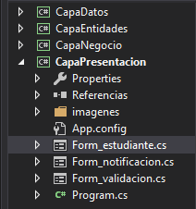

Agregamos bunifu para la interfaz de los fomularios

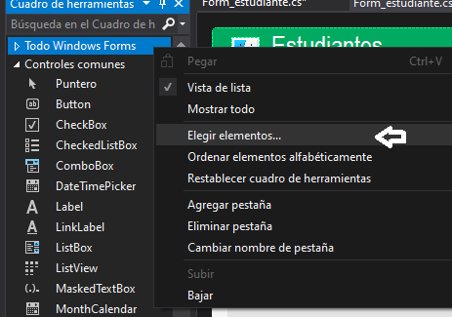

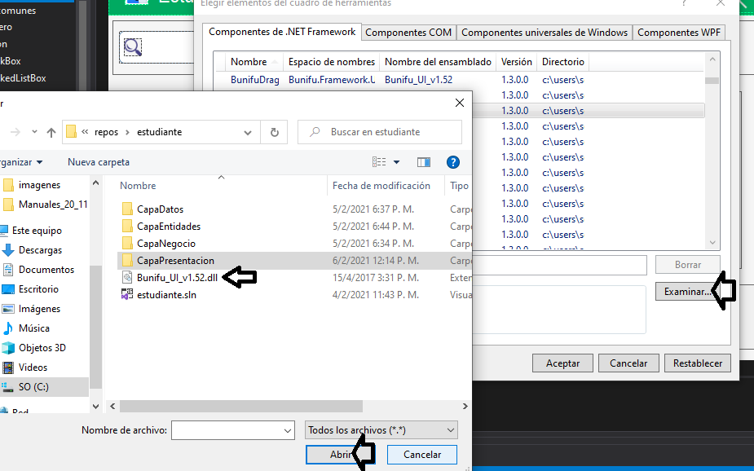

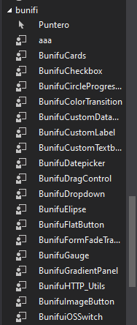

**Formulario**

Seleccionamos bunifuElepse y ponemos en su propiedad radiusElipse: 7 esto para redondiar el formulario

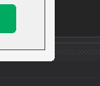

Quitar los bordes del formulario, borderstyle: none

**Mover el formulario desde la parte de arriba**

1. Agregar panel, lo ponemos en la parte de arriba: dock arriba
2. Usamos el componente bunifiDragControl

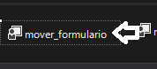

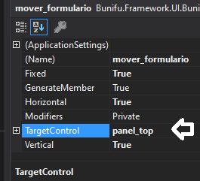

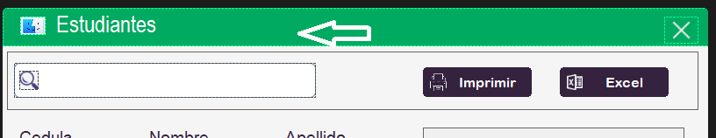

**Para el buscador**

1. **Ponemos un textbox y en sus propiedades ponemos : blackColor blanco y borderstyle: none**

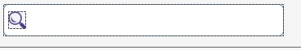

**Para el datagrib**

En tareas de datagrib deshabilitamos todas

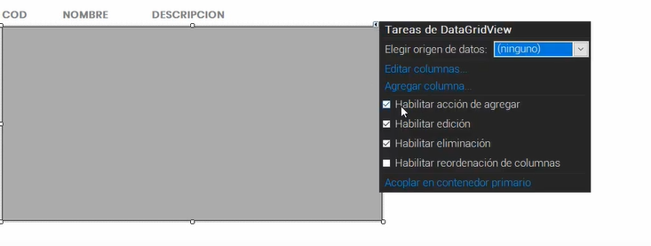

El color de fondo en blanco backGroundColor: White

Sin borde borderstyle: none

Las celdas cellborderstyle: SingleHorizontal

Cabezarea de la columna va ser false columunsHeaderVisit: false

Estilo de las celdas

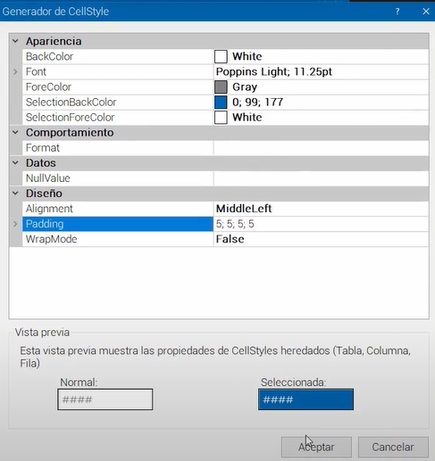

El lado izquierdo hay una flecha para la deshabilitamos RowheaderVisible : false

Modo de selección que seleccione toda la fila SelectorMode fullRowSelect

AutosizecolumunsMode Fill

AutosizeRowMode AllCell

Ejemplo de vista

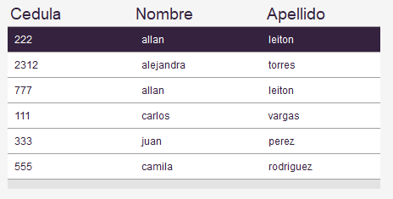

**Botones**

bunifuFlatButton

borderRadius: 7 esto para hacer el botón redondeado



Form estudiante

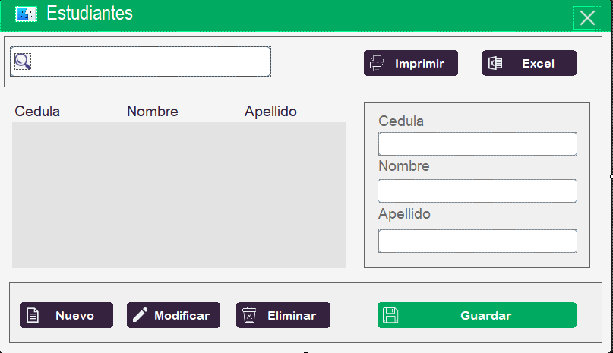

**En el formulario formEstudiante**

**Declaro variables y objetos globales**

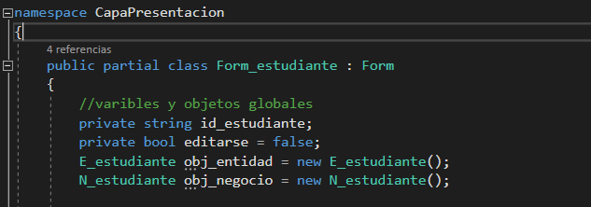

**Botón de salir**

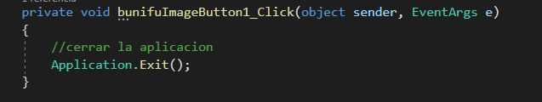

**En el formulario o load del formulario**

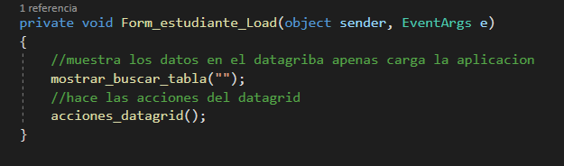

**En la propiedad del textbox de buscar estudiante llamada textchanged ponemos este código para que nos filtre por nombre**

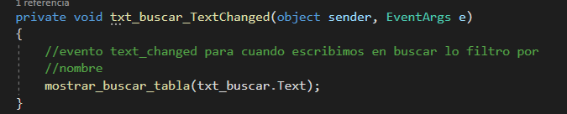

**En el botón de nuevo ponemos lo siguiente para poner la variable editar como falsa y para que guardar da detecte como un nuevo usuario y limpiamos los textbox**

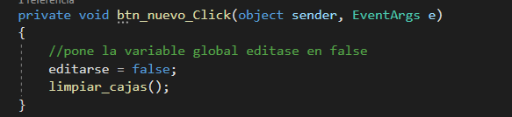

**En el botón modificar se pone lo siguiente, valida se pone editar en true y llena los textbox con los datos de la fila seleccionada en el datagrib**

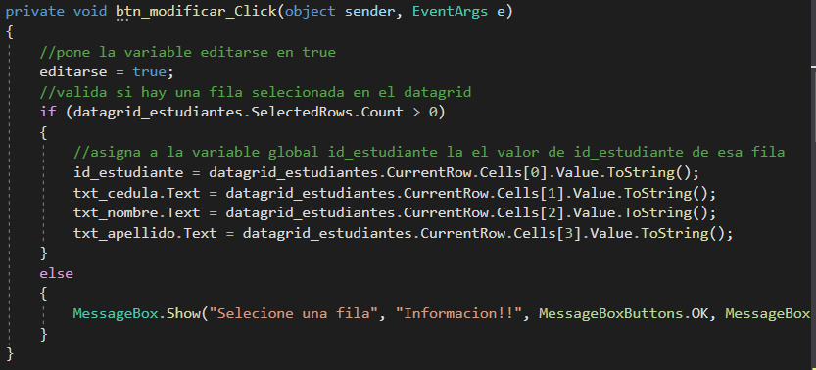

**El botón guardar**

**Valida si la variable global editarse es falsa si fuera asi es que es un estudiante nuevo, y procede a llamar el método de guardar estudiante y a llamar el formulario de notificación**

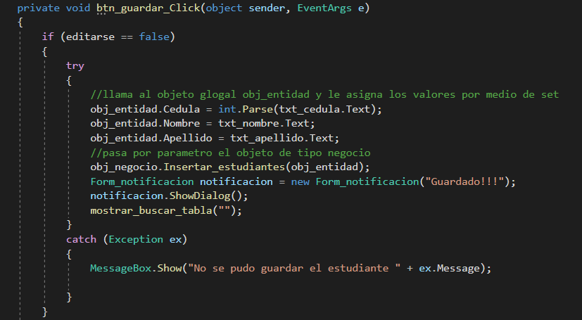

**Si la variable global fuera true entonces es que se quiere modificar un usuario y se procede a llamar el método modificar estudiante y llamar el formulario notificación**

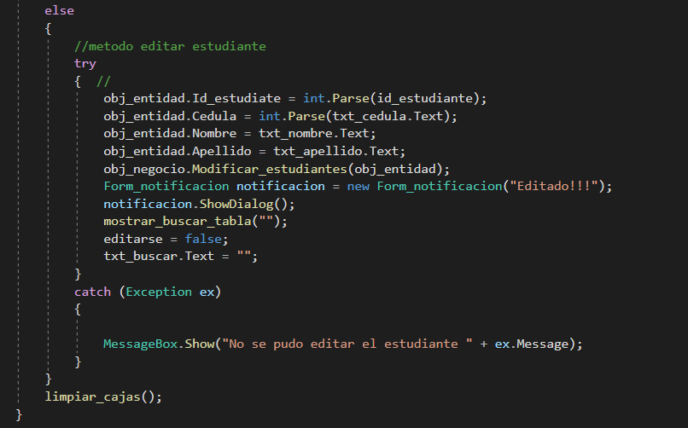

**Botón eliminar estudiante**

**Se valida que se haya seleccionado una fila y después me llama al formulario validación el cual vamos a utilizar un método llamado validación que me devuelve un dialogresult que lo utilizo para poder o no borrar el usuario dependiendo de la respuesta**

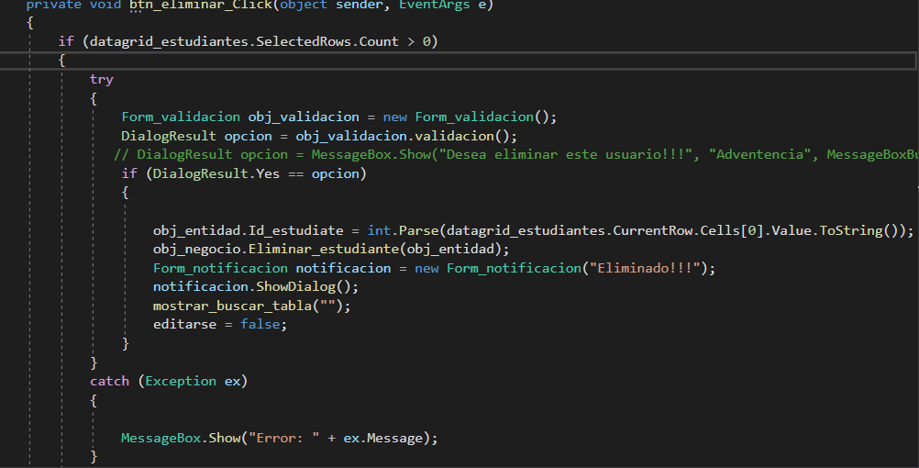

**metodos**

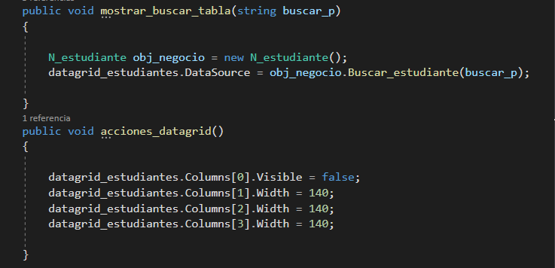

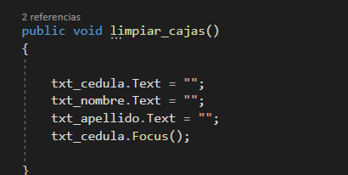

Falta formularios de notificación y validación

**Formulario notificación**

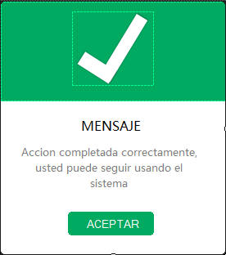

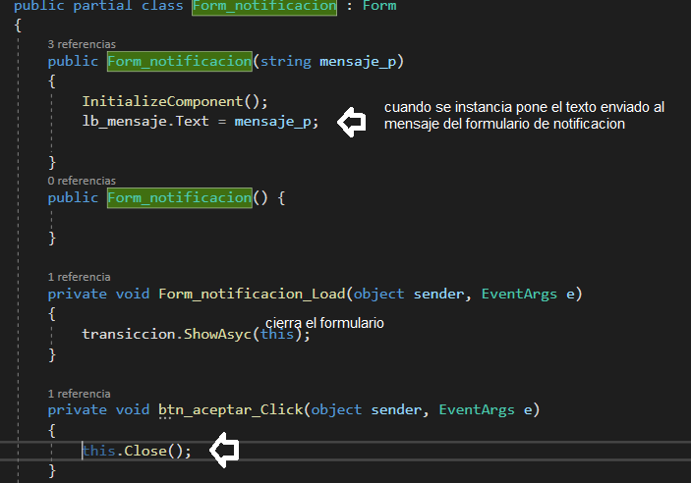

**Formulario validación**

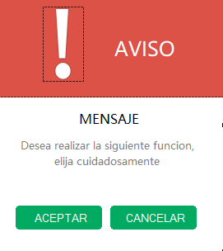

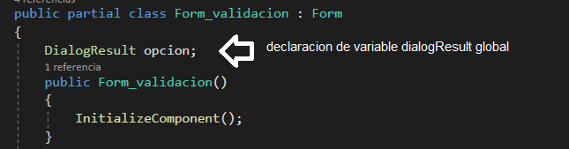

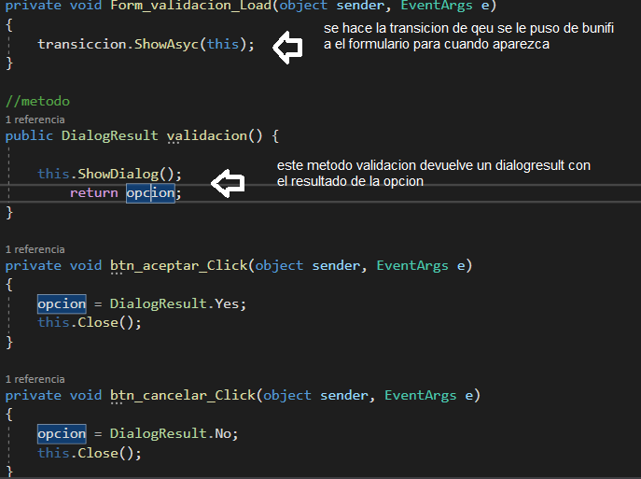

**En el formulario principal**

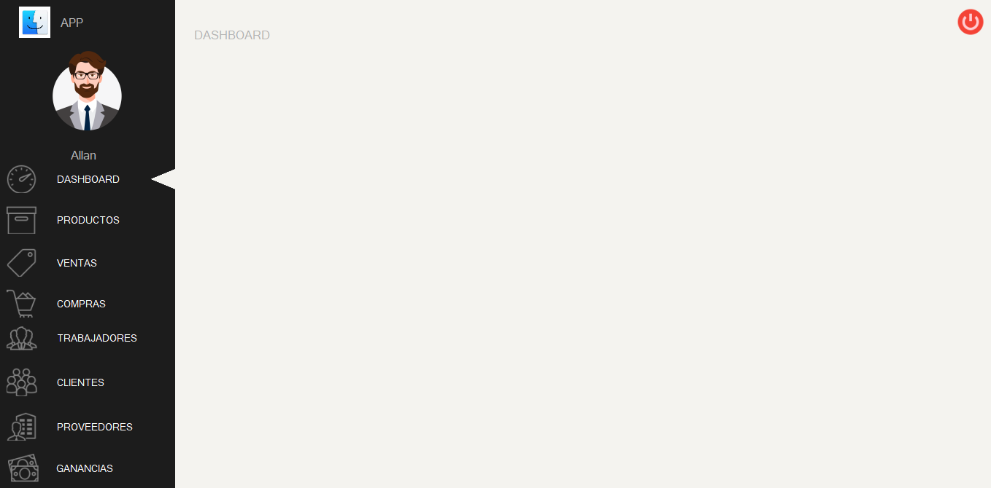

1. **Creamos el form principal**
2. **Quitamos el borde en formbordestyle en none**
3. **Ponemos en startPosicion centerScreen**
4. **Colocamos 3 paneles**

* **1. El panel sidebar y se pone dock en left**
* **2. El panel de header y se pone dock en top**
* **3. El panel grapper o contenedor y pone dock fill**
* 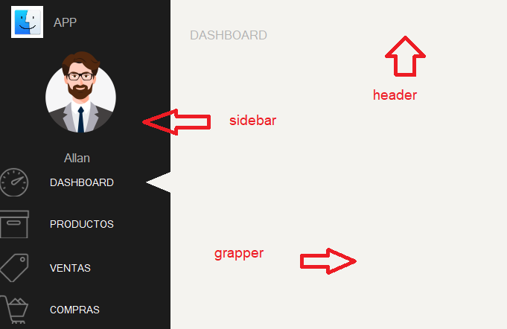

1. **Creamos un método para acoplar todo el formulario en la pantalla completa sin que agarre la barra de tareas**

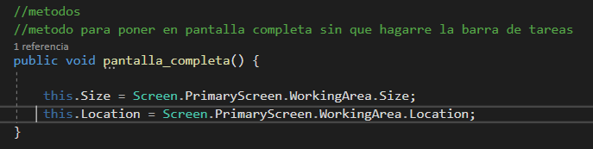

1. **Botón salir código**

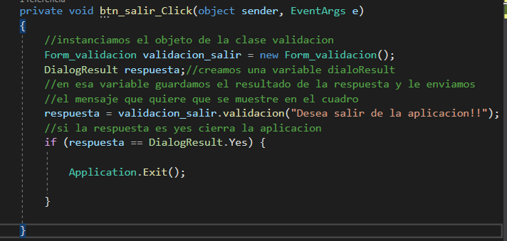

1. **SIDEBAR**

* **Botones** 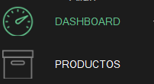

1. **Agregamos botones bunifuFlatButton**
2. **Color transparente, istab = true.**
3. **En iconImage**   **en iconImage_select**
4. **Activecolor = transparente.**
5. **OnHoverTextColor = elegimos el color verde**
6. **Creamos un método para cuando seleccionemos un botón las letras queden de color verde.**

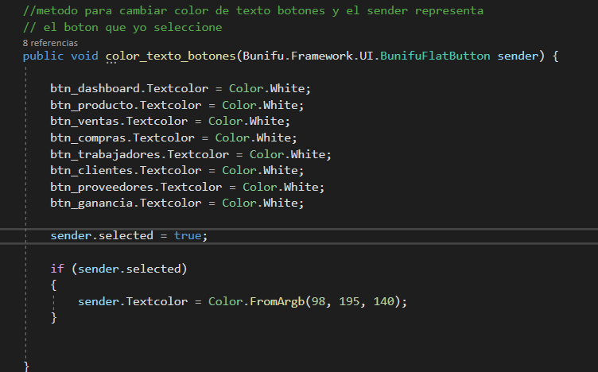

NOTA:

Evento -> Click

Sender -> Por ej: Button1

EventArgs -> Por ej: Qué botón del ratón ha sido pulsado.

**Y llamamos el método de la siguiente manera**

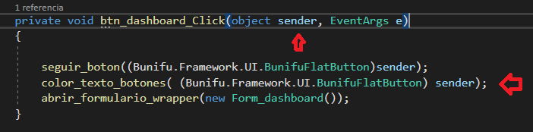

1. **FLECHA O VIÑETA.**

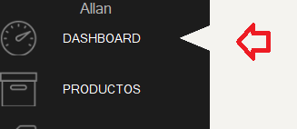

* **Introducimos una imagen de flecha con picturebox**
* **Creamos método llamado seguir botón**

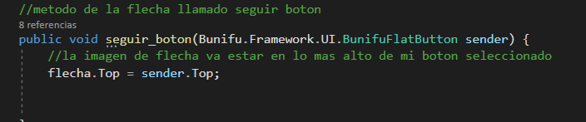

**Y lo llamamos de la siguiente manera:**

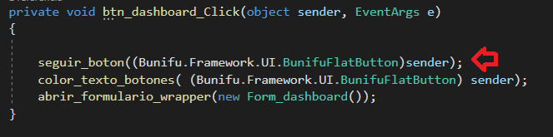

1. **Insertar formulario dentro de panel.**

* **Creamos un método el cual pasamos un formulario y lo abrimos en el panel wrapper**
* 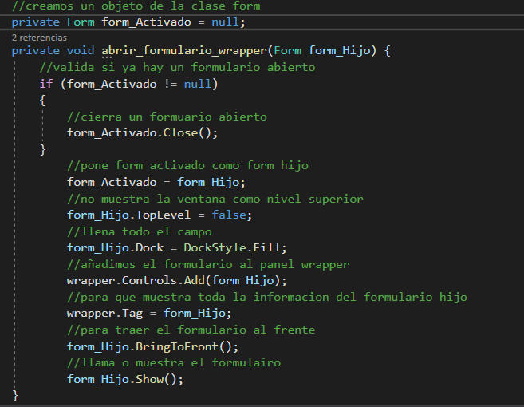

**Lo llamamos de la siguiente manera**

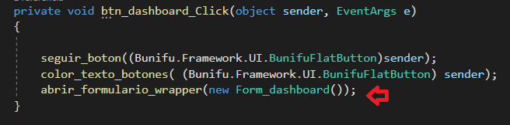

**CREACION TABLA PRODUCTOS**

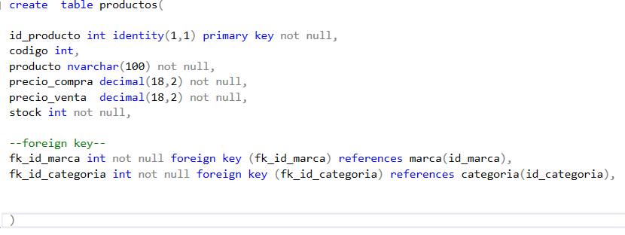

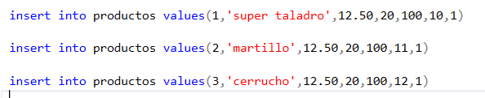

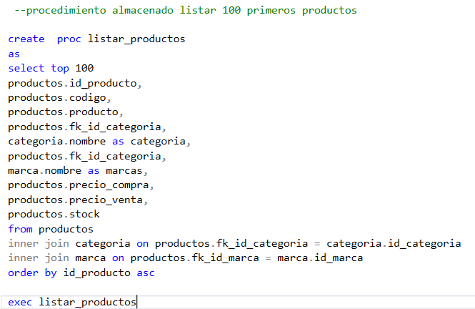

**FORMULARIO PRODUCTOS**

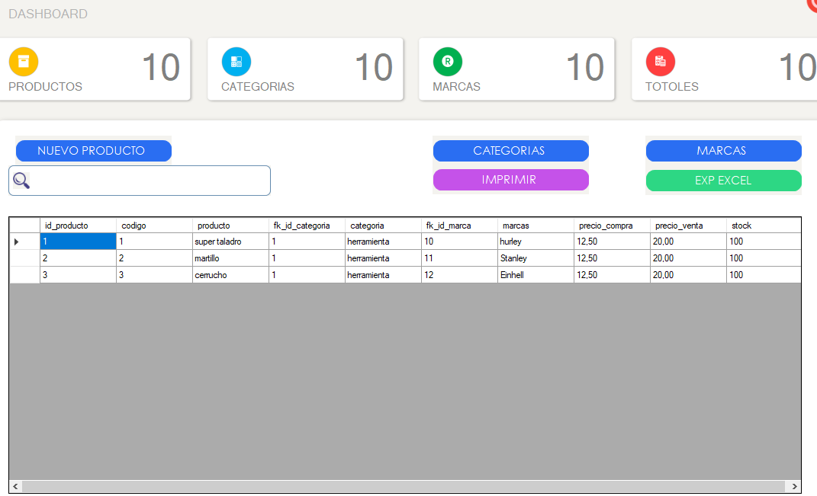

1. En el formulario de productos ponemos un flowlayoutpanel para que nos acomode mejor nuestros paneles.
2. Ponemos cuatro paneles más de la siguiente manera 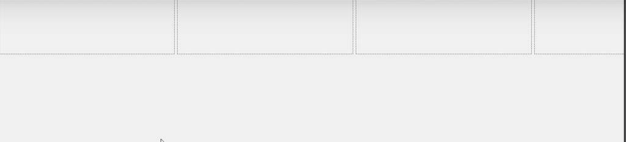
3. Adentro de cada uno de estos ponemos otro panel de la siguiente manera 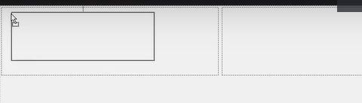
4. En este panel cargamos la siguiente imagen 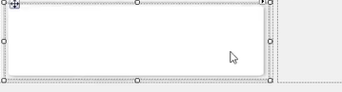

En 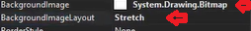 y ponemos stretch para que se acople al panel

1. ponemos un picturesbox y cargamos una imagen y ponemos el backcolor transparente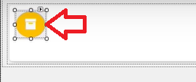
2. Ponemos un laber con el titulo, tamaño de letra en 11, backcolor transparente, forecolor grey

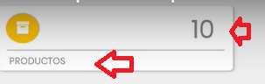

1. Copiamos y pegamos en los 3 siguientes y lo modificamos



1. Agregamos otro panel y le cargamos otra imagen de y lo ponemos en backgroundimagelayout en strecth

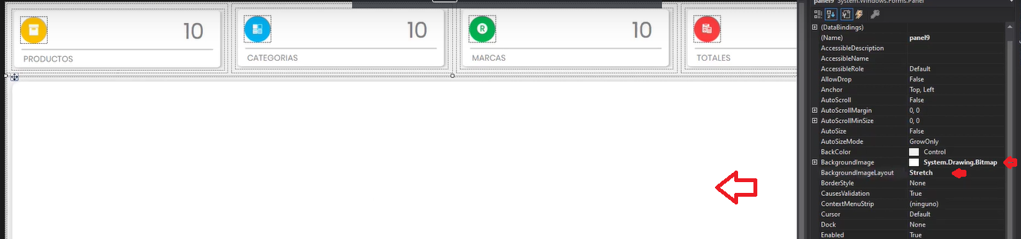

1. Creación de botones

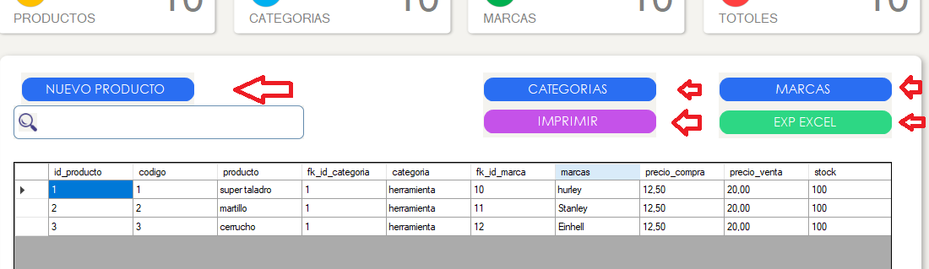

Agregamos Botones bunifuthinbutton

Y le cambiamos los siguiente colores

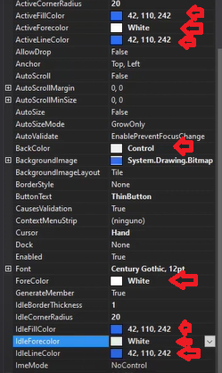

y tamaño de letra en 11

1. Pegamos de los otros formularios la parte de búsqueda

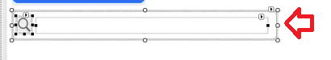

Y ponemos el backcolor transparente

1. Agregamos un datagrid y lo llamamos dg_tabla_productos

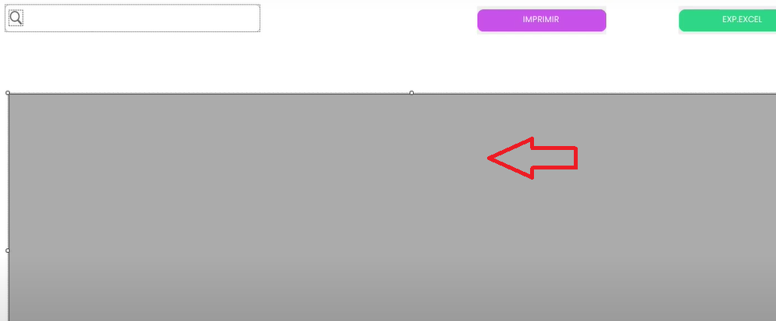

En las clases

En la capadatos

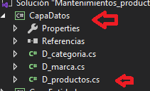

Creamos un método listar_productos

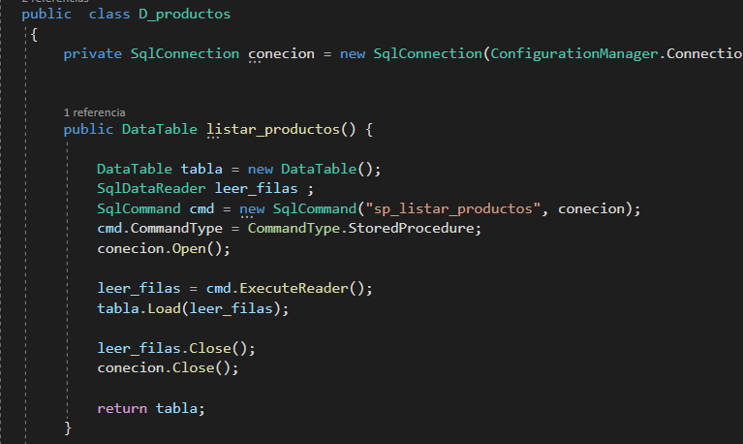

En la capa de entidades

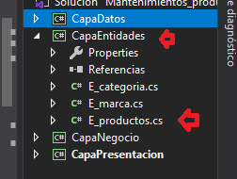

Creamos las atributos de la tabla productos y sus get y set

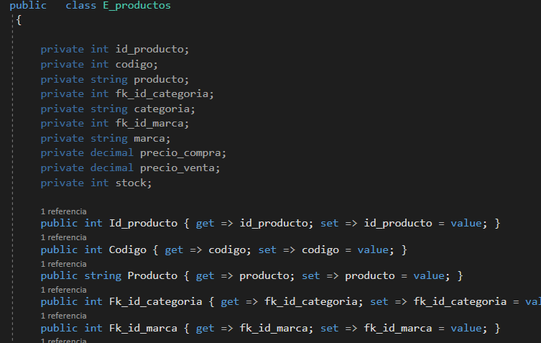

En la capa de negocio

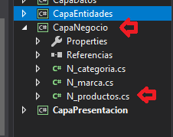

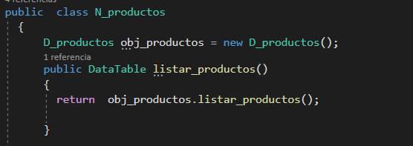

En la capa presentación

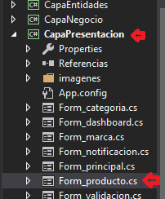

Creamos un método llamado mostrarbuscartabla

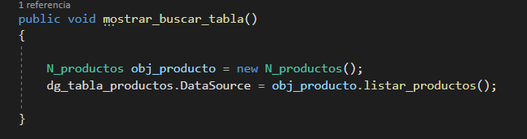

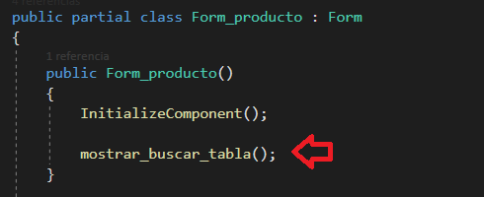

Quedaría asi :

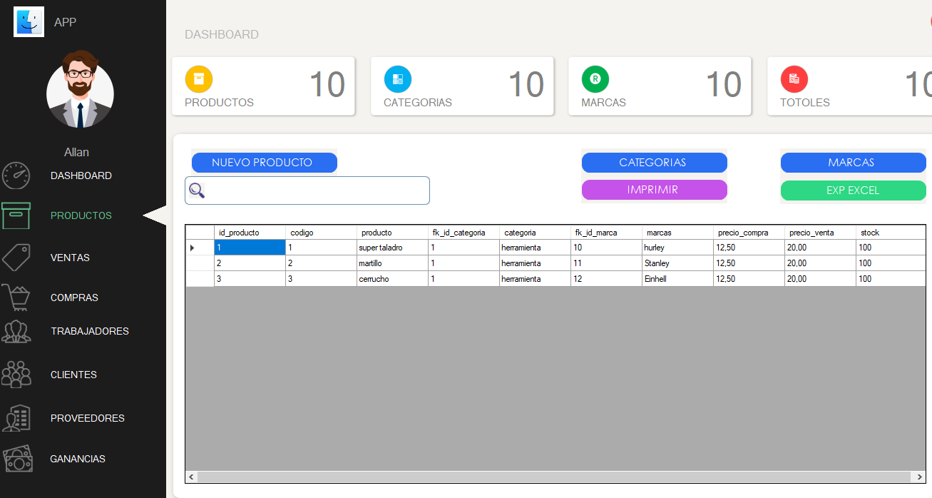

**Diseño del datagridview**

En el datagridview ponemos estas 3 en true

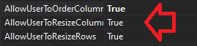

El backgroundcolor = White

Borderstyle = none

Cellborderstyle = singleHorizontal

columnHeaderBorderStyle = none

columnsHeadervisible = false

en defaultcellstyle

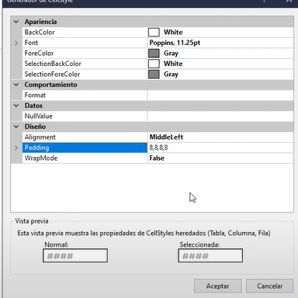

rowsHeaderBorderStyle = none

rowsheadervisible = false

selectionMode = cellSelect

columnsHeaderHeigt = 18

autosizeColumnMode = fill

autosizeRowsMode = allcells

luego agramamos 2 columnas de editar y eliminar

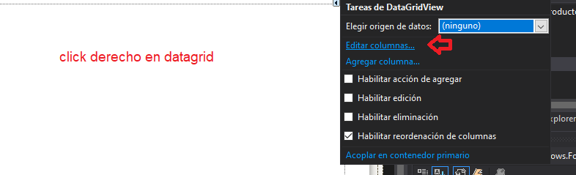

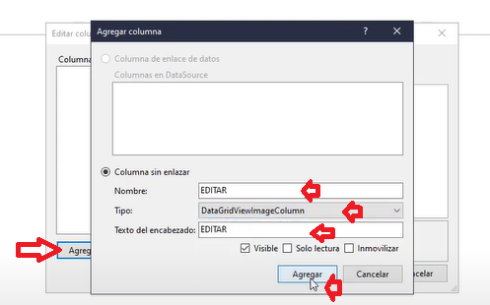

Y EL SEGUNDO TAMBIEN

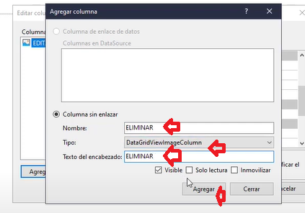

Agregamos la imagen en ambos

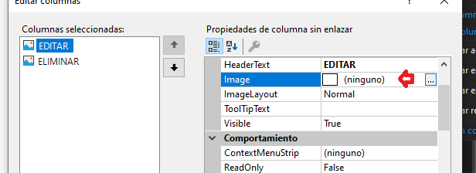

Y aceptamos y queda asi

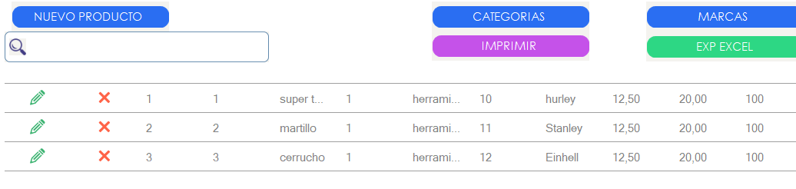

Luego creamos un método para ocultar algunas columas, mover algunas columnas y anchar algunas columnas

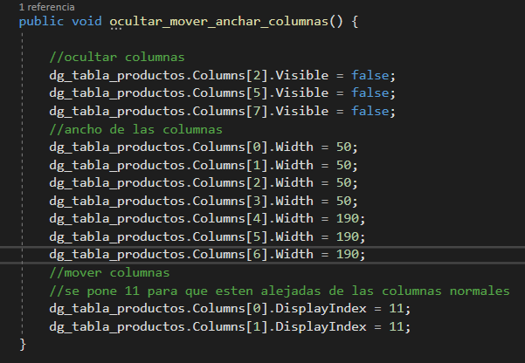

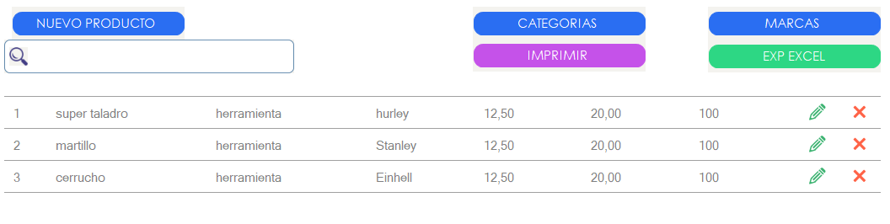

Por ultimo ponemos los label



**Mantenimientos sql tabla productos**

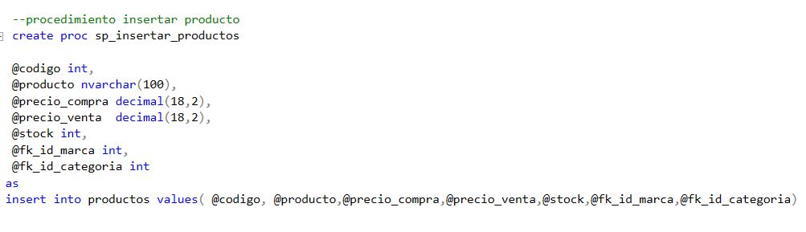

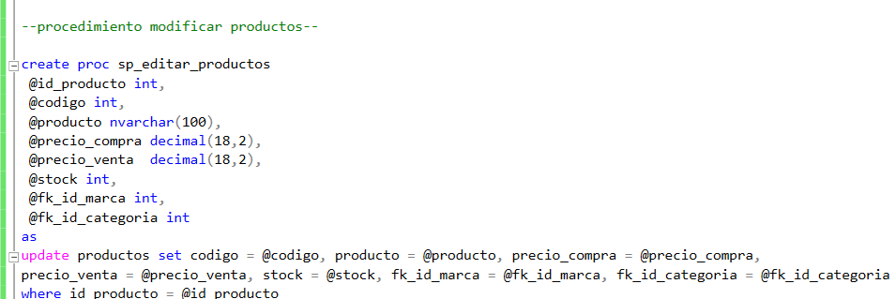

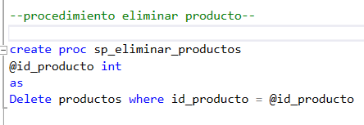

**Capas productos**

Capa de entidades

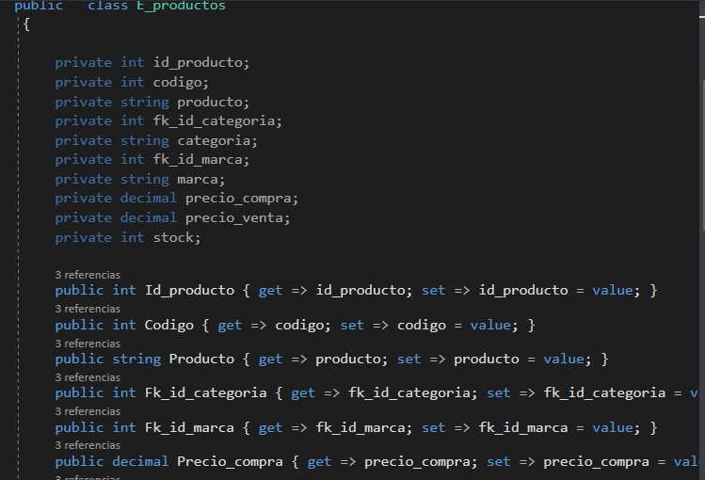

Capadatos

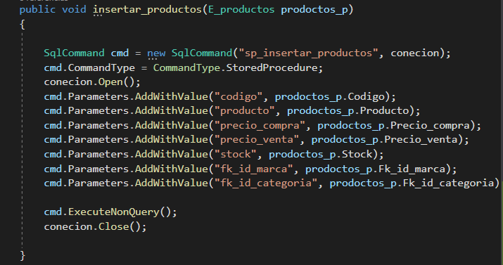

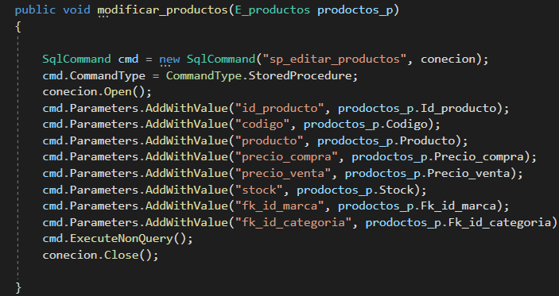

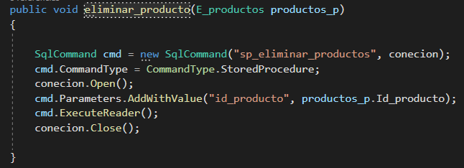

Capa de presentación

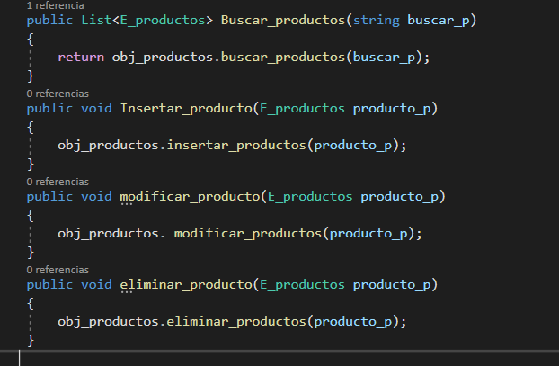

Agregar producto

Creamos el formulario mantenimientos productos

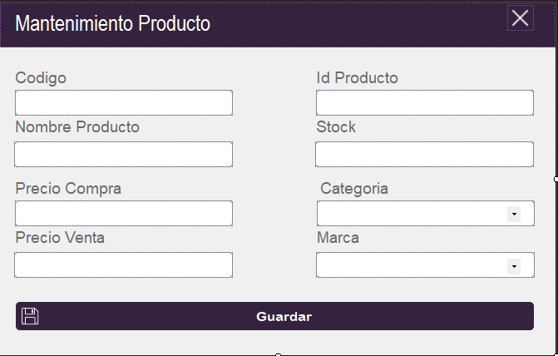

Y en el combobox ponemos sus propiedades:

Nombre: Cmb_categoria

Flatstyle : flat

Forecolor : gray

dropDownStyle: dropDownList

Creamos 2 método para llenar los combobox categoría y marca de la siguiente manera

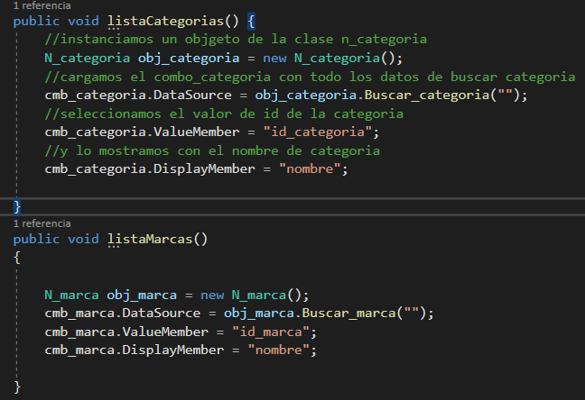

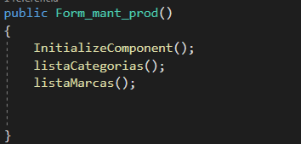

**abrimos el formulario con el botón**

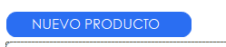

Y ponemos el siguiente código

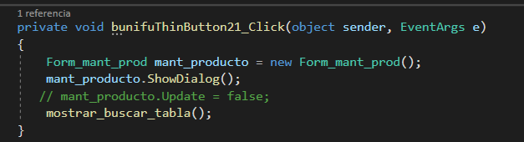

Y asi llamamos el siguiente formulario

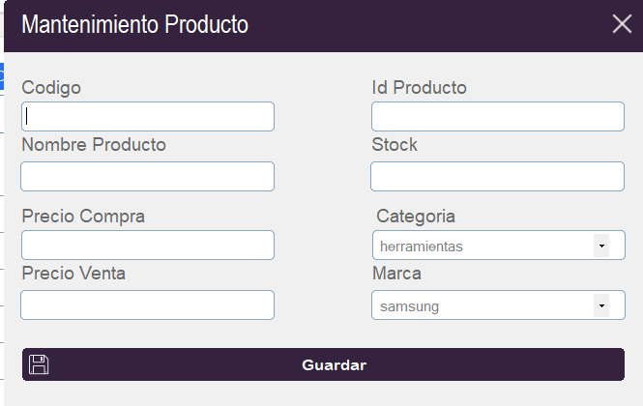

En el botón guarda ponemos



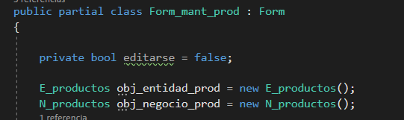

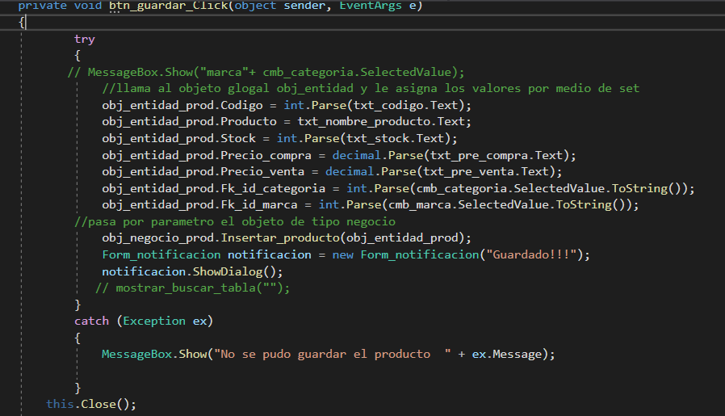

Para eliminar un producto

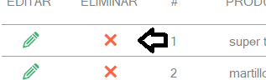

En el evento del datagrid



Ponemos el siguiente código

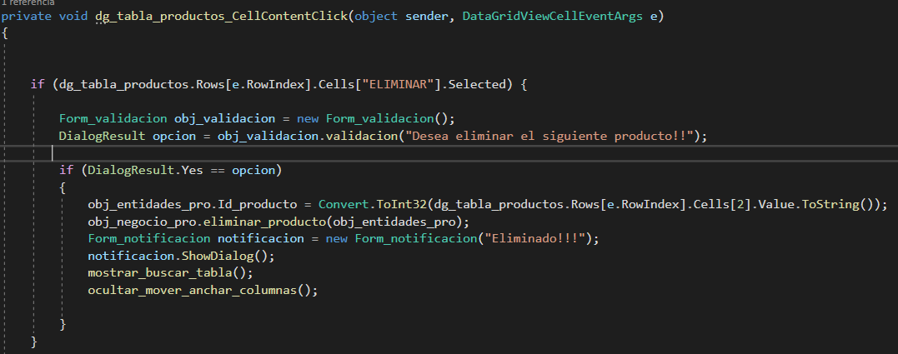

Editar productos: <https://www.youtube.com/watch?v=lECzaCZw610>

Totales: <https://www.youtube.com/watch?v=mP7RwSzD_yk>

Exportar a Excel: <https://www.youtube.com/watch?v=mP7RwSzD_yk>